Capítulo 4
Sistemas de comunicación de personas sordociegas

Myriam García Dorado

Introducción

Uno de los principales rasgos que caracterizan a la población sordociega es su heterogeneidad, que viene determinada, como se ha analizado en el capítulo anterior, por diversas variables que generan una serie de peculiaridades únicas en cada individuo sordociego. Sin embargo, a pesar de estas diferencias, hay un aspecto que es común a todo el colectivo de personas sordociegas: los problemas de comunicación.

Cuando una persona nace o se queda sordociega, lo más urgente es intervenir para dotarla de un nuevo sistema de comunicación funcional o adaptar el que venía utilizando. Este sistema deberá ser seleccionado de acuerdo a las características sensoriales y a las capacidades individuales de cada persona, con el fin de que le permita conectar con el mundo y cubrir sus necesidades en cada momento; es decir, el sistema será determinado de manera «individualizada». Así pues, el profesional que trabaje con personas sordociegas se va a encontrar una gran gama de formas y sistemas de comunicación, acorde con la variedad de situaciones individuales que presenta este colectivo.

En este capítulo se van a presentar los principales sistemas de comunicación más frecuentemente utilizados por las personas sordociegas en España, junto con las principales adaptaciones de los mismos, que se va a poder encontrar cualquier persona que desee comunicarse con este colectivo.

1. Heterogeneidad de los sistemas de comunicación

La forma que cada persona utiliza para transmitir sus pensamientos, ideas y sentimientos a los demás, para comunicarse con ellos, es un rasgo que viene determinado tanto por la cultura y la sociedad en la que está imbricada, como por el entorno educativo y familiar en el que se ha desarrollado; en resumen, por las circunstancias en las que se ha visto envuelta desde el momento de su nacimiento.

En el caso de las personas sordociegas sucede lo mismo. Cada persona sordociega es, en primer lugar, una persona y, como tal, sus características individuales, sus necesidades, su historia personal y sus expectativas son únicas y diferentes a las de cualquier otro ser humano, oyente y vidente o sordociego. Así pues, el sistema de comunicación que va a utilizar vendrá determinado igualmente por la situación personal que le ha acompañado en el transcurso de su vida. La realidad es que no todas las personas cuentan con las mismas habilidades y capacidades personales, ni las mismas oportunidades educativas, familiares y sociales que les permitan conseguir buenos niveles de aprendizaje y acceso a la formación, ni las mismas historias sensoriales. Así, nos vamos a encontrar con una panorámica y unas situaciones comunicativas muy variadas dentro del colectivo, pero, a la vez, únicas en cada persona sordociega:

- Personas que no cuentan con ningún sistema de comunicación para relacionarse con el entorno.

- Individuos que no manejan un sistema completo, sino tan solo determinados aspectos del mismo.

- Personas cuyo sistema de comunicación inicial deja de ser funcional, debido a la evolución y empeoramiento de su situación sensorial y que aún no aceptan aprender otros sistemas más adecuados a las nuevas circunstancias, lo que hace que utilicen un sistema que en la práctica ya no es eficaz para ellos.

Muchas personas sordociegas han disfrutado desde la infancia y durante la mayor parte de su vida de adultos de una visión, una audición o ambas, normales o suficientemente funcionales y que posteriormente se han ido deteriorando. En general, mientras aún poseen restos sensoriales de vista, de oído o de los dos, van a preferir aprovecharlos para comunicarse, aunque estén dañados, es decir, que pretenden seguir utilizando su forma habitual de comunicación tanto tiempo como les sea posible, e incluso más allá. Lógicamente, esto hace sentir a la persona que sigue «viviendo como antes», que se mantiene vinculada a su vida anterior, lo que supone para ella una ruptura menos traumática, le hace mantener su identidad y aferrarse a lo conocido y familiar.

Cuando estos restos se van perdiendo o ya no les son útiles, es muy complicado que acepten, además de otras implicaciones de la sordoceguera, la necesidad de cambiar de sistemas de comunicación auditivos o visuales a otros táctiles. Sienten frustración por tener que adaptar su forma de comunicación, ya que este paso supondría el reconocimiento y la aceptación psicológica de su nueva situación, lo que conllevaría a comenzar a buscar los recursos necesarios que le permitan cubrir las nuevas necesidades. Por ello, es frecuente que haya personas sordociegas que sigan utilizando sistemas que realmente no les permiten recibir adecuadamente los mensajes, pero que anímicamente les hacen sentirse más seguros.

Evidentemente, el interlocutor nunca forzará la situación de «imponer» un sistema de comunicación que, aunque pudiera ser más adecuado, aún no ha sido aceptado ni demandado por el usuario.

- Individuos sordociegos que dominan varios sistemas de comunicación. Hay personas que, aun teniendo restos sensoriales, se esfuerzan por aprender nuevos sistemas que les permitan comunicarse con más personas del colectivo de sordociegos, nuevas formas que les ayuden a percibir mejor los mensajes en su nueva situación sensorial e incluso nuevos sistemas que les preparen para el futuro, anticipándose a la situación en la que va a derivar la progresión de su pérdida: aprender el sistema de lectoescritura braille para cuando pierdan definitivamente la visión, o el sistema dactilológico, aun cuando todavía poseen restos auditivos, para cuando ya no puedan oír a su interlocutor.

Ciertamente es distinta la situación de la persona que se ha quedado sordociega recientemente de la de otra que lleva ya un tiempo más o menos largo y ha aceptado la discapacidad, puesto que le ha permitido desarrollar más estrategias y recursos comunicativos para suplir los fallos en la comunicación y será más fluido su uso.

- Personas sordociegas o de su entorno que, ante la necesidad imperiosa de comunicarse, dan muestras de creatividad y de búsqueda de recursos y generan nuevos sistemas o formas de comunicación, ajustados a las necesidades y características de la persona.

- Algunos de los sistemas no son utilizados de la misma forma por todos los usuarios, sino que se realizan adaptaciones o modificaciones individuales según las necesidades de la persona: por ejemplo, respecto al sistema de escritura en palma, algunos usuarios no lo realizan escribiendo letra sobre letra, con mayúsculas, sino palabras completas con letras minúsculas.

- Las condiciones del entorno (iluminación, ruidos), la situación personal (fluctuación en el funcionamiento y cansancio de sus sentidos deteriorados, comodidad), las características del interlocutor, etc., hacen que una misma persona sordociega pueda comunicarse con sistemas de comunicación diferentes o con distintas adaptaciones de acuerdo al momento. Por ejemplo, una persona que habitualmente se comunica en lengua de signos, en momentos de fatiga visual, de gran concentración, en largas sesiones de trabajo, en condiciones luminosas inadecuadas o por encontrarse a una distancia más corta de lo necesario, puede requerir del interlocutor comunicarse en lengua de signos táctil. O una persona que normalmente se comunica a través de la lengua oral adaptada, en una situación con un entorno ruidoso, puede pasar a comunicarse con el sistema dactilológico.

- Una misma persona puede utilizar distintos sistemas de comunicación a lo largo de su vida, puesto que las necesidades comunicativas pueden variar mucho con el paso de los años.

- Algunas personas con sordoceguera utilizan un sistema diferente para su comunicación expresiva y receptiva, como puede ser el caso de una persona con sordoceguera adquirida que se expresa utilizando la lengua oral y recibe los mensajes a través del sistema dactilológico táctil.

Todo esto genera una situación muy variada en cuanto al tipo de sistemas de comunicación que se utiliza dentro del grupo, lo cual crea barreras de comunicación incluso dentro del propio colectivo, como detecta M.ª Soledad Brioso, persona sordociega y que fue Delegada Territorial de la Asociación de Sordociegos de España en Andalucía (Brioso, 2001):

A mi parecer, antes de eliminar estas barreras de comunicación surgidas entre la sociedad normalizada y nuestro colectivo, habría que tratar de suprimir las que surgen en el propio seno del grupo, ya que formamos una colectividad muy heterogénea, al igual que heterogéneos son nuestros sistemas de comunicación. Con esto quiero decir que si, por ejemplo, yo que utilizo la lengua de signos y otra persona que utiliza el sistema dactilológico nos negamos a aprender otros sistemas de comunicación, sería imposible establecer contacto entre los dos, generándose así una barrera de comunicación.

A continuación, se pasa a clasificar y definir los sistemas de comunicación más habitualmente utilizados por las personas sordociegas de España, con las adaptaciones más frecuentes, y algunos otros sistemas que, aunque no son utilizados por el colectivo de nuestro país, es interesante conocer, puesto que muestran la riqueza comunicativa que se ha desarrollado en distintos países por parte de las personas sordociegas. Como se puede observar, algunos sistemas de comunicación utilizan para su recepción el canal visual, otros el auditivo y otros el táctil. De todos ellos, la vía táctil es la única que es exclusiva de las personas sordociegas.

Cuadro 1. Clasificación de los sistemas de comunicación

SISTEMAS ALFABÉTICOS | - Sistema dactilológico  - Visual o en el aire  - Visual-táctil  - Táctil o en palma  - Escritura en letras mayúsculas  - El dedo como lápiz  - Alfabeto Lorm  - Braille manual  - Malossi  - Morse
SISTEMAS NO ALFABÉTICOS  O SIGNADOS | - Lenguaje de signos naturales  - Lengua de signos  - Lengua de signos en campo visual  - Lengua de signos a corta distancia  - Lengua de signos apoyada en la muñeca  - Lengua de signos táctil o apoyada
SISTEMAS BASADOS  EN LA LENGUA ORAL | - Lengua oral adaptada  - Lectura labial  - Tadoma
SISTEMAS BASADOS  EN CÓDIGOS DE ESCRITURA | - Escritura en caracteres ordinarios  - En papel  - A través de medios técnicos  - Escritura en braille  - En papel  - A través de medios técnicos
RECURSOS DE APOYO  A LA COMUNICACIÓN | - Tablillas de comunicación  - Tarjetas de comunicación  - Mensajes breves en caracteres ordinarios  - Mensajes breves en braille  - Dibujos
OTROS | - Dactyls  - Bimodal

Volver al comienzo del capítulo / Ir al Índice

2. Sistemas alfabéticos

Los sistemas alfabéticos son aquellos que se basan en el deletreo del mensaje, transcribiendo letra a letra el contenido del mismo. Para ello, cada letra del alfabeto tiene una representación y se ejecuta, en la gran mayoría de los casos, sobre la palma de la mano de la persona sordociega. En todos ellos se conserva la estructura propia de la lengua oral.

Algunas personas sordociegas los utilizan como sistema de comunicación habitual y otras como sistema de apoyo, pero también se pueden emplear para el aprendizaje de la gramática, la ortografía, etc., gracias a que permiten la transcripción literal de las estructuras lingüísticas del código fonético-auditivo. Es una forma de conseguir estructuras de lenguaje, además de servir para la discriminación fonética. Para el niño pequeño, como único sistema, no es lo mejor, ya que hay que introducirlo en el momento evolutivo adecuado.

A continuación se incluyen las características definitorias de este grupo de sistemas:

- La persona sordociega puede recibir el mensaje bien en su mano derecha o en la izquierda, dependiendo de sus preferencias y costumbres. El interlocutor deberá adaptarse a ella, preguntándole antes de iniciar la comunicación. De ello dependerá su colocación.

- Al principio de la utilización del sistema, cuando la persona sordociega aún no lo usa de forma muy fluida, el hacer una pequeña pausa entre las palabras le facilitará la discriminación de las mismas.

- La velocidad del deletreo dependerá de las condiciones sensoriales de cada persona sordociega, su habilidad y fluidez en el sistema, etc.

- No se usan acentos ni signos de puntuación, a no ser que se quieran utilizar como un elemento para dar énfasis a la comunicación.

- Se utilizan signos de interrogación o admiración, porque dan una información necesaria para la comprensión y contextualización del mensaje. Dependiendo de acuerdos o hábitos individuales de cada usuario, puede incluirse más información (paréntesis para indicar que es un comentario aparte, etc.).

Para que una persona sordociega pueda utilizarlos como sistema de comunicación habitual, es imprescindible que conozca la estructura de la lengua oral, es decir, que van a ser utilizados por individuos que están familiarizados con la lengua oral por haberla utilizado antes de la adquisición de la sordoceguera, esto es, los Grupos III y IV de población (v. capítulo 3); será en general un sistema de apoyo para las personas del Grupo II (usuarios de la lengua de signos que lo utilizan para expresar nombres o palabras que no tienen signo, igual que las personas sordas); y algunas personas del Grupo I de alto nivel de funcionamiento.

Son métodos analíticos (letra por letra), que requieren que la persona tenga una buena capacidad de síntesis para integrar la palabra y la frase, y una buena capacidad de discriminación táctil (Gómez, 2000). Por otra parte serán difíciles de usar para personas que tengan problemas con el tacto (diabetes), excepto el sistema del «dedo como lápiz».

Los sistemas alfabéticos tienen una gran variedad de formas y variantes que se podrían clasificar de la siguiente manera:

- Configuraciones de la mano: Cada letra del alfabeto se corresponde con una forma, una configuración de la mano y de los dedos del interlocutor, que se hace en el aire o se apoya sobre la palma de la mano de la persona sordociega, según las modalidades.

- Sistema dactilológico o alfabeto manual. Puede ser unimanual o bimanual, según su uso en cada país (en España es unimanual).

- Trazado de letras: Se transmite el mensaje representando cada letra del alfabeto por su correspondiente grafía de la escritura; el interlocutor escribe con su dedo sobre la palma de la mano de la persona sordociega. También se puede utilizar el dedo de la persona sordociega para dibujar las letras sobre su palma, en el aire o sobre una superficie.

- Escritura en letras mayúsculas (utilizado en España).
- El dedo como lápiz (utilizado en España).

- Trazado de símbolos: Cada letra del alfabeto está representada por un símbolo: una línea, un toque en un punto, un roce con la mano…, que se ejecutan sobre distintos puntos de la mano de la persona sordociega.

- Alfabeto Lorm (no utilizado en España).

- Toques con los dedos en un punto de la mano: Cada letra está representada por un toque ligero con la yema de los dedos del interlocutor sobre distintos puntos de la mano de la persona sordociega: su palma, las falanges o las puntas de sus dedos. La mano del sordociego puede estar en varias posiciones: boca abajo, boca arriba, vertical con los dedos hacia arriba…

- Braille manual (utilizado escasamente en España).
- Malossi (no utilizado en España).
- Morse (utilizado escasamente en España).

A continuación se presenta una descripción de los sistemas utilizados más habitualmente por el colectivo de personas sordociegas españolas. Además se incluyen algunos sistemas que, aunque no son utilizados en España, son los más frecuentes y más extendidos en otros países, como muestra de la riqueza que existe en este terreno.

2.1. Sistema dactilológico o alfabeto manual

En el sistema dactilológico, también denominado alfabeto manual, cada letra se corresponde con una configuración de la mano y de los dedos del interlocutor, es decir, son distintas posiciones y formas de la mano, cada una de las cuales representa una letra.

En cada país existen sistemas dactilológicos diferentes, la mayoría de los cuales son los mismos o provienen de los que utilizan las personas sordas de ese país conjuntamente con la lengua de signos, para deletrear algunas palabras que no tienen signo propio. Las personas sordociegas los utilizan con algunas adaptaciones, según sus necesidades sensoriales. Los hay de dos tipos:

- Unimanuales, como son el español, el americano y el sueco, entre otros. En ellos el interlocutor solo utiliza una mano para configurar las letras, tanto en la versión visual como en la táctil.

- Bimanuales: como el inglés o el noruego. En la versión visual, cada una de las letras se configura con las dos manos del interlocutor. La ejecución táctil sufre algunas variaciones, de forma que el emisor lo realiza con una de sus manos apoyándola en distintos puntos de la mano de la persona sordociega.

El sistema dactilológico usado en España, según los restos de visión de la persona sordociega, se puede realizar en varias versiones:

    - Sistema dactilológico visual o en el aire

Esta modalidad es igual que el sistema dactilológico utilizado por las personas sordas españolas. Se realiza en el aire y es captado visualmente, pero, debido a las especiales condiciones visuales de las personas sordociegas, deben realizarse una serie de adaptaciones que faciliten su recepción.

Ambos interlocutores se colocan de frente, pero la distancia a la que se ubican va a depender de las características visuales de la persona sordociega: la patología visual que padezca, la amplitud de su campo de visión, la conservación de su agudeza visual, etc.

El lugar de realización de las letras debe ser muy ajustado, ya que hay que ejecutarlas en un espacio que sea fácilmente perceptible por la persona sordociega. Si esta padece un problema de campo de visión, deberá deletrearse dentro de su campo visual. En general el interlocutor debe ubicar su mano más cerca de su cara y de su boca, ya que los receptores complementarán, en su mayoría, la discriminación de las letras con la lectura labial y la expresión facial del interlocutor. Además, al estar utilizando este sistema como complemento a la lengua de signos adaptada, los ojos de la persona sordociega estarán fijos en ese espacio reducido que incluye la cara del emisor y la parte superior del tronco.

La velocidad de ejecución del sistema está completamente determinada por las características del resto visual de cada usuario sordociego, así como por la fluidez y habilidad de la persona sordociega en el uso de este sistema.

En cualquier caso, es conveniente no mover mucho la mano al deletrear, ya que podría salirse fácilmente de su campo de visión.

Este sistema será generalmente utilizado por personas sordociegas que primero han padecido una pérdida auditiva y que han utilizado la lengua de signos como sistema de comunicación. Cuando van perdiendo visión, y mientras sus restos visuales se lo permiten, continúan utilizando la lengua de signos adaptada a su pérdida visual, y el sistema dactilológico en el aire o visual como apoyo para ese deletreo de palabras sin signo.

Foto 1. Sistema dactilológico visual o en el aire

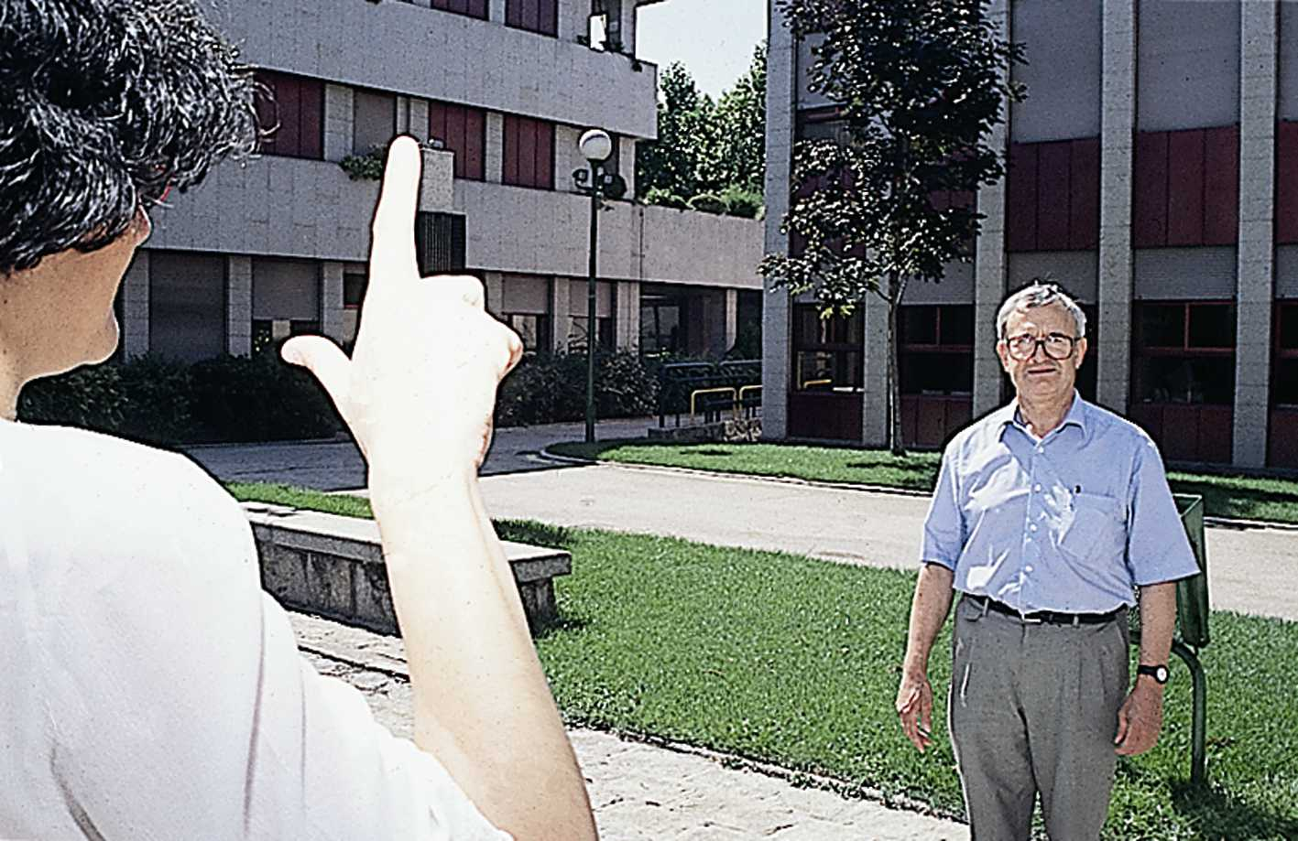

Foto 2. Alfabeto dactilológico español
(Federación de Asociaciones de Personas Sordas de Castilla y León)

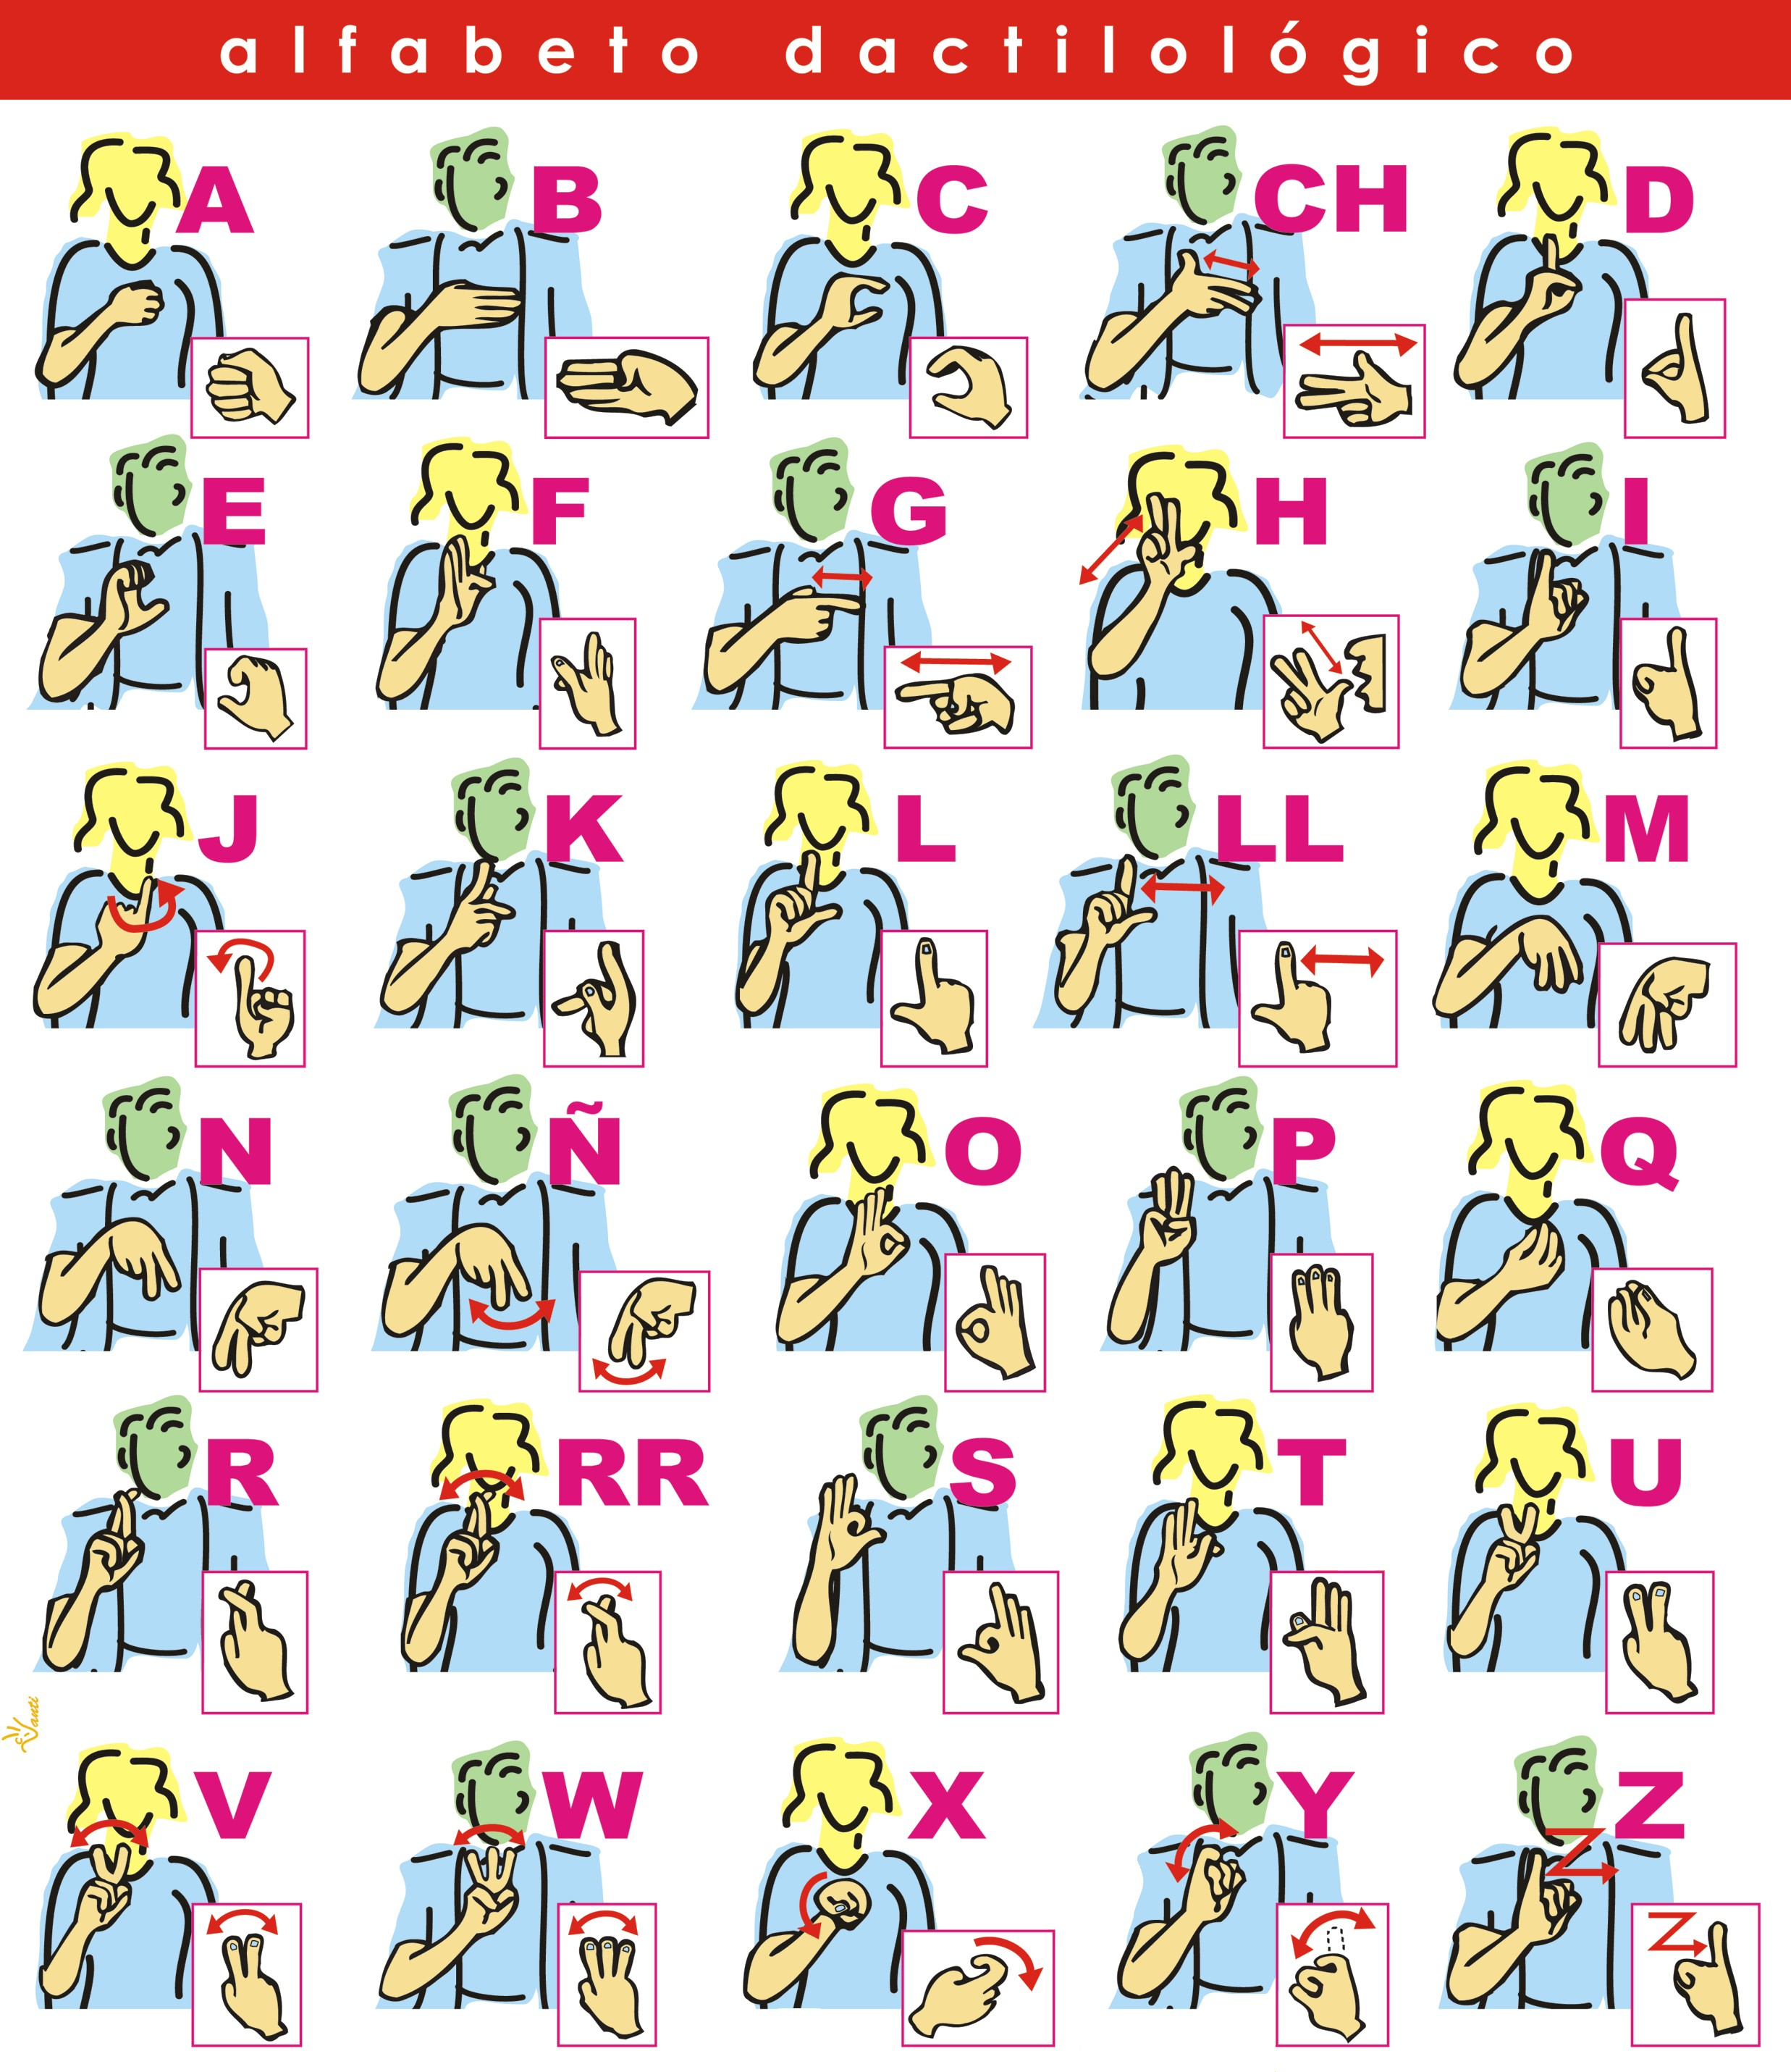
    - Sistema dactilológico visual-táctil

En esta versión, el interlocutor realiza igualmente las letras en el aire. La persona sordociega, para percibirlas, va tocando y reconociendo cada una de las letras con su mano.

La colocación de ambos interlocutores será de frente y cerca el uno del otro, puesto que, en general, la persona sordociega utilizará esta modalidad del sistema dactilológico, junto con la lengua de signos apoyada en la muñeca o la lengua de signos táctil, como apoyo para las palabras que no tienen signo.

La ejecución de las letras debe hacerse despacio, dando tiempo a la persona sordociega para que reconozca cada una de las letras y pasando a la siguiente solo cuando ha entendido la anterior. Generalmente, suelen hacer una señal para dar a entender a su interlocutor que han entendido esa letra y que puede continuar, tal como un pequeño movimiento de la cabeza o un breve apretón en la mano que deletrea.

Esta modalidad del sistema suele ser utilizada por personas del Grupo II, cuya visión sigue deteriorándose hasta llegar a tener un resto insuficiente para captar la comunicación por el canal visual o ningún resto. En estos casos, aún no tienen la preparación psicológica o la sensibilidad necesaria en su tacto como para recibir las letras por el canal táctil (sistema dactilológico táctil). Por ello, suelen utilizar la lengua de signos táctil y el dactilológico en esta versión. Si tienen un pequeño resto visual, su tacto complementa lo que ven sus ojos.

Foto 3. Sistema dactilológico visual-táctil

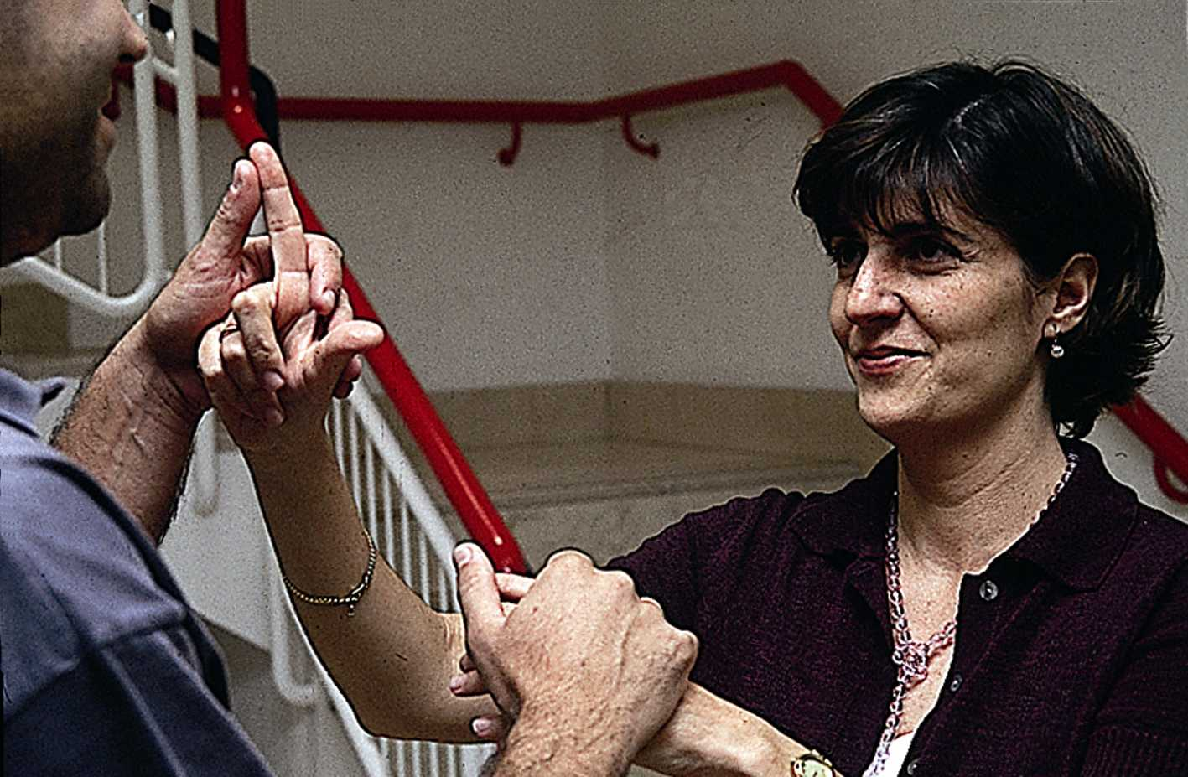
    - Sistema dactilológico táctil o en palma

Esta modalidad del sistema dactilológico consiste en deletrear el mensaje apoyando cada una de las letras sobre la palma de la mano de la persona sordociega, para que esta pueda captarlas táctilmente.

La forma de colocarse dependerá, esencialmente, de las costumbres y preferencias de cada persona sordociega: a su derecha, para interpretar sobre su mano diestra (de frente a él o mirando ambos hacia delante), o a su izquierda (los dos mirando al frente); dependerá también de las posibilidades del lugar en el que se encuentren y de la colocación de terceras personas, si las hubiese. Puesto que este sistema de comunicación es cansado para ambos interlocutores, debido a la colocación corporal, el desgaste físico, además de la concentración, hay que tratar de que la posición de ambos sea lo más cómoda posible.

Especialmente si la comunicación o la interpretación van a ser prolongadas, la persona que emite los mensajes debe tratar de sentarse con el tronco derecho y relajado, para evitar dolores en los costados, y con la espalda apoyada en el respaldo de la silla, si es posible. Los brazos relajados al lado del cuerpo, sin elevarlos. Debe evitar tensionar sus hombros y su cuello, para que no se eleven y contraigan. Su mano activa no debe estar tensa. Debe ejecutar las letras sin doblar innecesariamente la muñeca y sin separar prácticamente el codo de su cuerpo, ya que las letras están preparadas para hacer los menores movimientos y lo más sencillos posibles.

Para no mantener el brazo de la persona sordociega suspendido en el aire durante mucho tiempo, se puede usar una mesa de apoyo, una silla con reposabrazos, o incluso apoyar el codo de la persona sordociega en la rodilla del interlocutor, colocando un cojín o alguna prenda de vestir para que amortigüe la presión sobre la pierna. Si se cuenta con una mesa de reuniones, puede ser cómodo para ambos el ubicarse uno a cada lado de una esquina.

El interlocutor toma la mano receptora de la persona sordociega con su mano libre, quedando la mano abierta y con la palma hacia arriba, para que se pueda «escribir» sobre ella. La mano de la persona sordociega debe quedar firmemente apoyada en la del interlocutor para que no oscile al apoyar las letras. No apretarla demasiado ni sujetarla por la muñeca. Es conveniente sujetar suavemente los dedos de la persona sordociega con el pulgar del interlocutor para evitar que se cierre su mano.

El interlocutor configura con su mano cada una de las letras y la apoya sucesivamente sobre el centro de la palma de la mano de la persona sordociega deletreándole el mensaje. En algunos casos la persona sordociega apoya su mano libre sobre la del interlocutor, para recibir así información por dos vías: sus dos manos.

La presión de las letras sobre la palma debe ser intermedia, ni demasiado fuerte, porque se perdería velocidad y se cansarían las manos, ni tan floja que no lo perciba la persona sordociega. Hay que apoyar toda la letra sobre la palma, no solo la punta, ya que existe el peligro de que al deletrear con más velocidad, se apoye solo una parte de la letra, lo que hace que la persona sordociega no reciba una información completa y correcta para procesarla. Es aconsejable deletrear con un movimiento continuo, sin dar saltos entre letra y letra.

La velocidad de ejecución y la realización o no de pausas entre palabras vendrá dada por el dominio que tenga la persona sordociega del sistema.

Esta versión la suelen utilizar personas sordociegas totales o con un resto de visión no funcional: personas del Grupo II que la usan junto a la lengua de signos táctil por haber perdido sus restos visuales; personas de los Grupos III y IV, como sistema habitual a nivel receptivo, ya que dominan la lengua oral y lo utilizan respetando la estructura de esta lengua; y algunas personas del Grupo I de alto nivel de funcionamiento.

Foto 4. Sistema dactilológico táctil realizado sobre la mano derecha de la persona sordociega

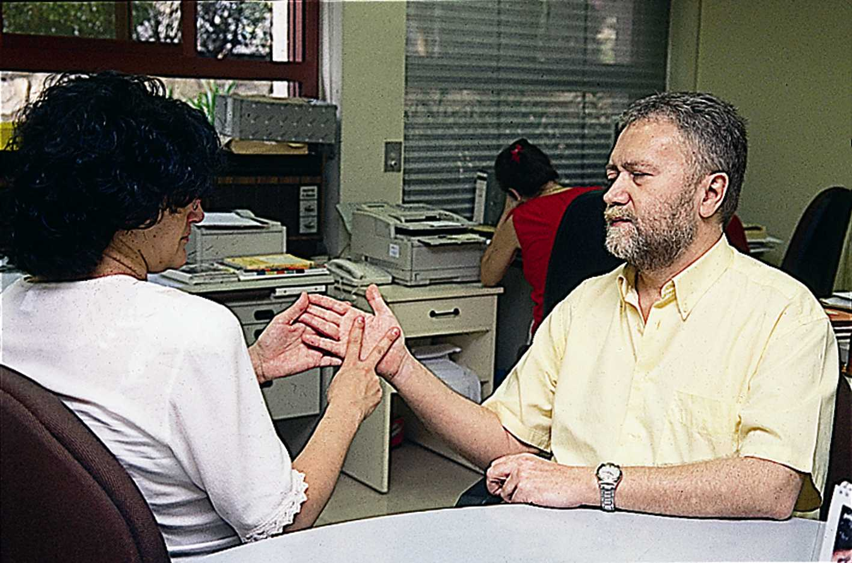

Foto 5. Sistema dactilológico táctil realizado sobre la mano izquierda de la persona sordociega

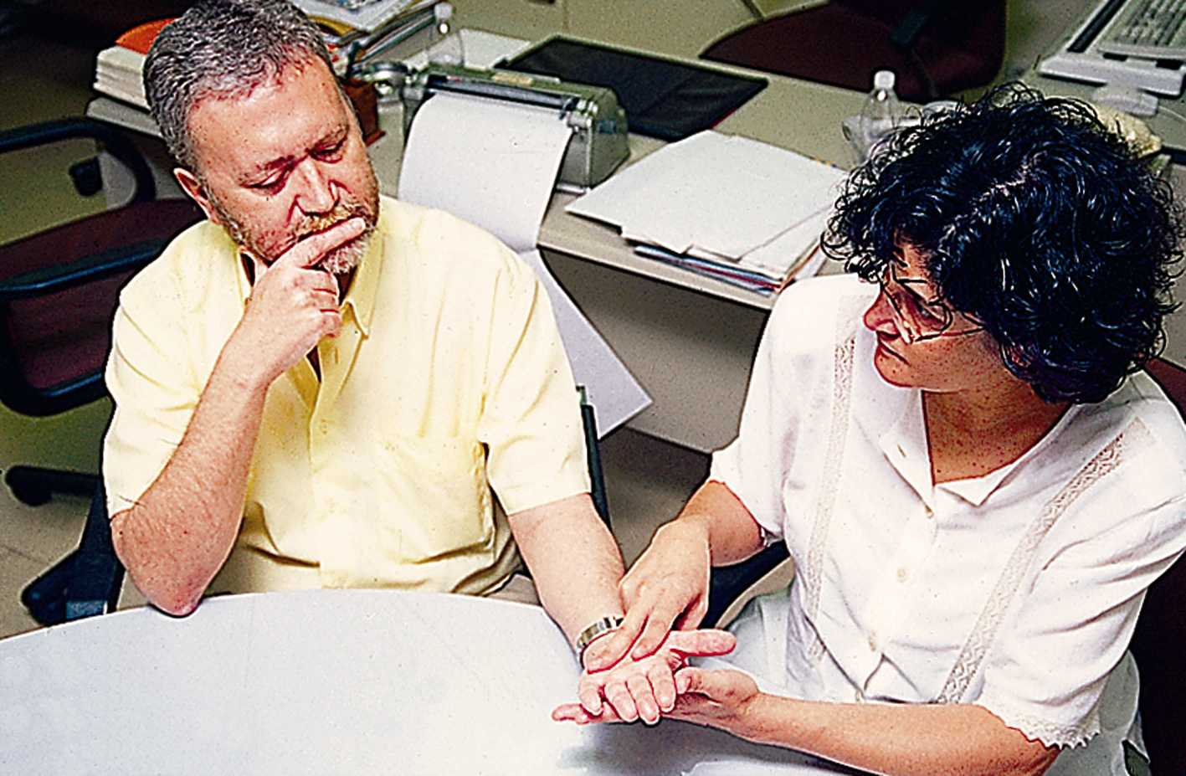

El sistema dactilológico táctil español proviene del sistema dactilológico utilizado por las personas sordas de nuestro país. Las letras que se emplean en la versión táctil son muy similares a la visual, pero con algunas modificaciones en su configuración o ejecución que favorecen una mejor discriminación táctil (son más fácilmente perceptibles a través del tacto por las personas sordociegas), evitan la confusión de determinadas letras al ser captadas por el tacto y buscan la comodidad tanto del interlocutor como de los usuarios sordociegos (de forma que no haya que girar las manos o muñecas para su ejecución).

Este sistema se unificó hace unos años para evitar que las personas sordociegas de distintos puntos de España utilizaran configuraciones diferentes y facilitar así su difusión, conocimiento y utilización por parte de todos aquellos implicados en el mundo de la sordoceguera.

Foto 6. Alfabeto dactilológico táctil español

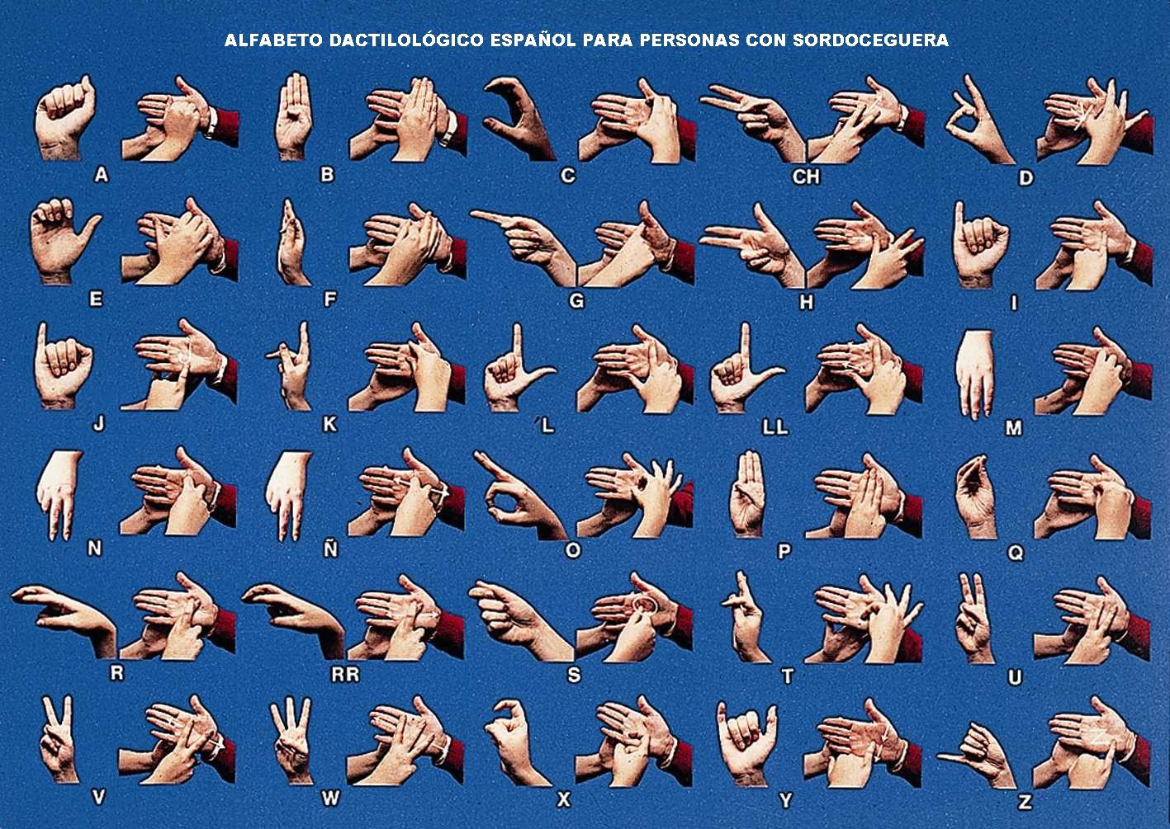

2.2. Escritura en letras mayúsculas

El interlocutor escribe el mensaje con su dedo índice sobre el centro de la palma de la mano de la persona sordociega. Se utilizan letras mayúsculas, de imprenta, lo más neutras y estándares posible, evitando estilos personales diferentes. Se deletrea letra a letra, trazándolas una sobre otra, pero tratando de hacer el menor número posible de trazos, es decir, levantando lo menos posible el dedo de la palma. Se utiliza la estructura de la lengua oral, como si se estuviera escribiendo con el alfabeto ordinario.

A veces, dependiendo de la costumbre de la persona sordociega, y siempre que ella lo demande, se puede escribir en letras minúsculas (al principio será necesario disminuir la velocidad hasta que la persona sordociega se habitúe al estilo particular de la letra del interlocutor). También puede darse el caso de alguna persona sordociega que no le guste escribir letra sobre letra, sino varias letras seguidas en un renglón.

La colocación de ambos interlocutores dependerá de la mano sobre la que se vaya a escribir, según las preferencias de la persona sordociega: si es la derecha, pueden sentarse uno frente a otro, de modo que quien emite quede enfrentado a la mano de la persona sordociega como si fuera un cuaderno, o uno al lado del otro mirando ambos de frente, tanto si es la mano izquierda como la derecha.

Igual que en el sistema dactilológico, es conveniente tratar de que la posición de ambos interlocutores sea cómoda y que el interlocutor adopte una colocación corporal lo más relajada posible, para evitar posibles molestias.

El modo de sujetar la mano de la persona sordociega para escribir sobre ella es igual que en el sistema dactilológico táctil (v. apartado 2.1.3 de este mismo capítulo).

La velocidad de ejecución, como en todos los sistemas, dependerá de la fluidez de la propia persona sordociega.

Si la persona sordociega aún no está muy habituada al uso de este sistema, sería conveniente hacer una pausa detrás de cada palabra para facilitarle la descodificación del mensaje.

Para que este sistema sea válido para la persona sordociega, deberá conocer la lengua oral y la escritura en caracteres ordinarios; por lo tanto, no sería útil para personas ciegas que solo conocen el sistema de lectoescritura braille o para personas analfabetas.

En muchos casos, este sistema se utiliza como recurso en los primeros momentos tras la aparición de la sordoceguera, por varios motivos: es más sencillo e inmediato, ya que la persona afectada sabe escribir y no tiene que aprender ningún nuevo sistema en esos momentos tan traumáticos, lo que supondría tiempo y esfuerzo, retrasando el restablecimiento de la comunicación con su entorno. Es más familiar para ella, más cercano, por lo que no se siente forzado a utilizar algo extraño, que puede sentir como «discapacitante»; así, comunicarse supone una experiencia menos traumática, ya que no lo ve tan relacionado con su nueva situación, no le hace sentirse diferente (aprender otros sistemas alternativos es más difícil, ya que está relacionado con la aceptación de la discapacidad, requiere voluntad). Es más fácil para las personas del entorno, que no tienen que hacer el esfuerzo de aprender un nuevo sistema; le amplía el abanico de relaciones, el círculo de posibles interlocutores con los que puede comunicarse, hecho importante dado el aislamiento al que aboca la sordoceguera.

Aunque muchas personas sordociegas aprenden posteriormente otras formas de comunicación, pueden seguir sirviéndose de este sistema para entablar una conversación con personas que no saben comunicarse con ellas.

Foto 7. Forma de realizar los trazos en el sistema de escritura en letras mayúsculas
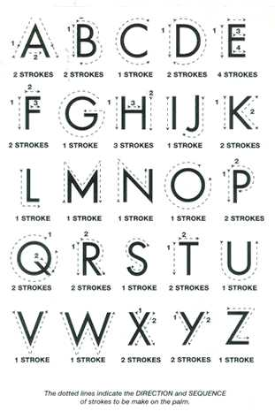

2.3. El dedo como lápiz

El interlocutor toma el dedo índice de la persona sordociega y escribe con él como si fuera un lápiz. Las letras utilizadas pueden ser mayúsculas o minúsculas, según la costumbre de la persona sordociega o el conocimiento que tenga de su interlocutor. Se puede escribir en el aire, sobre la palma de la mano de la persona con sordoceguera, la palma de la mano del interlocutor o sobre una superficie: carpeta, mesa...

La colocación del emisor debe ser la que más favorezca la aplicación del sistema, es decir, el interlocutor debe sentarse en el lugar en el que le resulte más fácil tomar la mano de la persona sordociega y escribir con ella, siempre en el lado de la mano que se vaya a utilizar.

Las pautas para la colocación corporal del interlocutor y la velocidad de emisión son las mismas que en el sistema dactilológico táctil y el sistema de escritura en letras mayúsculas (v. apartados 2.1.3 y 2.2 de este mismo capítulo).

La persona sordociega debe conocer la lengua oral y la escritura en caracteres ordinarios. La ventaja o diferencia con respecto a la escritura en letras mayúsculas es que el sistema del dedo como lápiz le aporta más información, puesto que la persona sordociega, además de recibir la forma de las letras, percibe los datos que le dan los movimientos de su mano (sentido propioceptivo).

Este sistema es frecuentemente utilizado de forma inmediata después de la aparición de la sordoceguera; posteriormente, si han aprendido otros sistemas alternativos, pueden seguir usándolo como vía de contacto con personas que no conocen los sistemas de comunicación específicos del colectivo de sordociegos.

Foto 8. El sistema del dedo como lápiz, realizado con la mano izquierda de la persona sordociega sobre su palma derecha

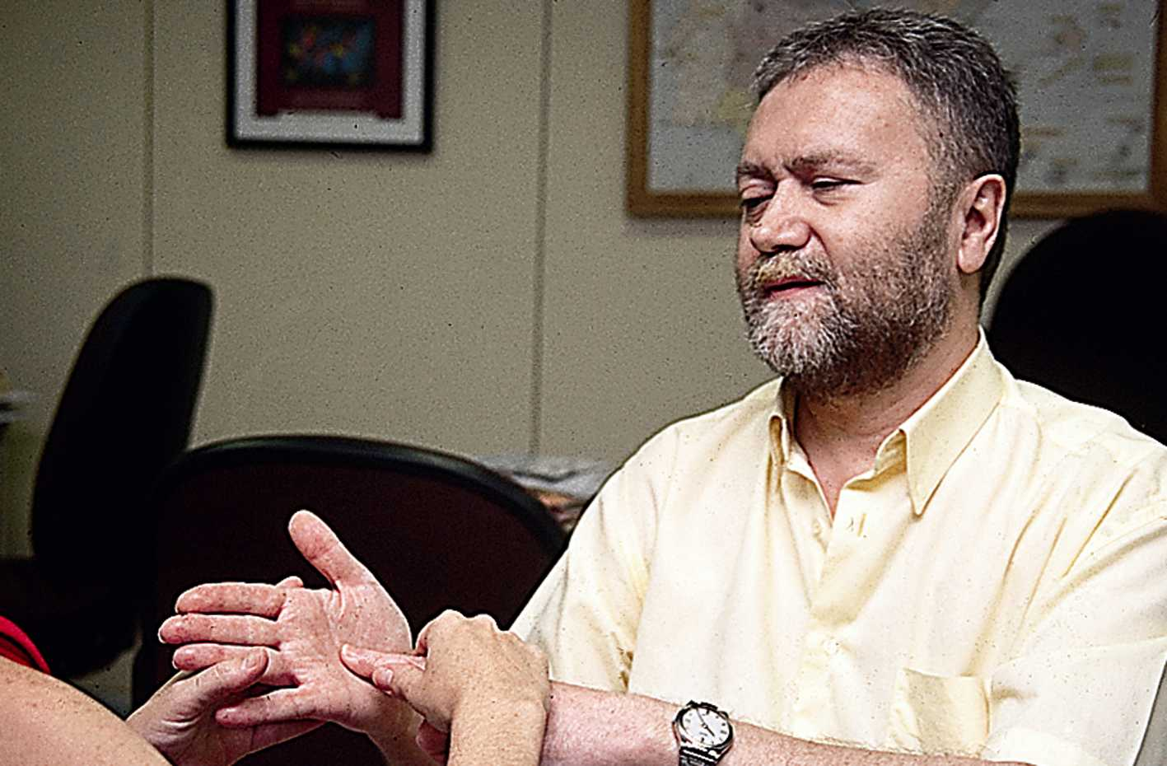

Foto 9. El sistema del dedo como lápiz, realizado con la mano izquierda de la persona sordociega sobre una superficie

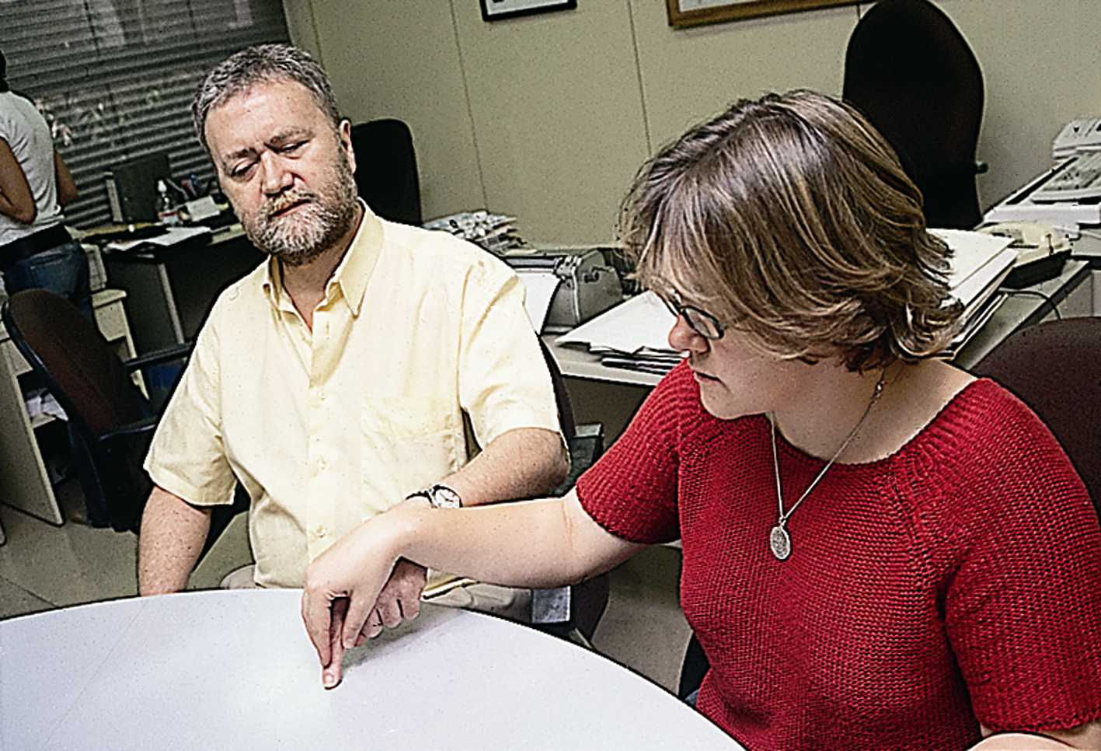

2.4. Alfabeto Lorm

Este sistema no es utilizado en España, sino que está muy extendido en países como Alemania, República Checa, Bélgica, etc. En él, cada letra del alfabeto se corresponde con unos puntos específicos de la palma o el dorso de la mano de la persona sordociega, y algunas letras van acompañadas del movimiento de la mano. Así, el interlocutor deletrea letra a letra el mensaje señalando o haciendo presión en determinados puntos de la mano de la persona sordociega.

La persona sordociega presenta su mano en posición vertical, con los dedos hacia arriba y un poco separados.

El método consiste (ver el dibujo representativo del sistema):

- Un punto: El interlocutor debe tocar con la punta de su dedo el punto que se indica en el dibujo.

- Dos o más puntos: El emisor toca el área indicada en el dibujo con el número de dedos indicados.

- Una flecha: El interlocutor ha de desplazar la punta del dedo a lo largo del lugar indicado por la flecha, respetando su dirección. Cuando la flecha está dibujada cerca de la mano y no sobre esta, el dedo debe recorrer el costado de la mano, siguiendo el movimiento de la flecha.

- Tres flechas paralelas: El emisor debe deslizar la palma completa a lo largo de la mano del receptor respetando la dirección señalada por las flechas.

- Dos flechas cortas que apuntan la una hacia la otra: las puntas de los dedos que se indican en el dibujo deben apretarse una contra la otra, como un pellizco.

Foto 10. Esquema del alfabeto Lorm

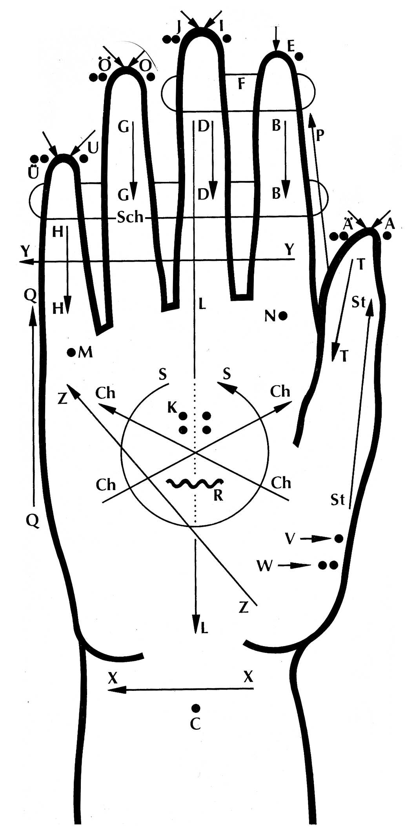

2.5. Braille manual

El sistema braille en sí, es un método de lectoescritura a través del tacto que utilizan las personas ciegas y deficientes visuales y que les facilita el acceso a la lectura, la escritura, la información y la cultura (v. apéndice «El código de lectoescritura braille»). En el caso de las personas sordociegas que lo conocen y lo utilizan, el braille no se limita solo a eso, sino que puede convertirse en un sistema alternativo de comunicación, tanto directo e inmediato, si se utiliza para la transmisión de mensajes entre dos personas (braille manual), como de comunicación a través de la tecnología, tanto para una comunicación cara a cara, como en la distancia (v. apartado 5 de este mismo capítulo y capítulo 9).

En el caso del braille manual, se trata de aprovechar el conocimiento que tiene la persona sordociega de este sistema para aplicarlo a la transmisión de mensajes y a la interpretación. El interlocutor deletrea el contenido de lo que desea comunicar letra a letra, utilizando las correspondencias de cada letra del alfabeto con el sistema braille. Se sigue la estructura de la lengua oral y la condición indispensable es que ambos tienen que conocer este sistema de lectoescritura. En España no es muy utilizado.

Hay varias opciones, dependiendo de la comodidad, preferencias o facilidad para percibirlo de cada persona; entre otros podemos encontrar:

- La persona sordociega coloca sus manos con la palma hacia abajo y el intérprete utiliza los tres dedos centrales de cada una de las manos de la persona sordociega como si fueran las 6 teclas de un teclado braille estándar, que se corresponden con los 6 puntos del signo generador braille.

Foto 11. Dos personas sordociegas totales
se comunican a través del braille manual

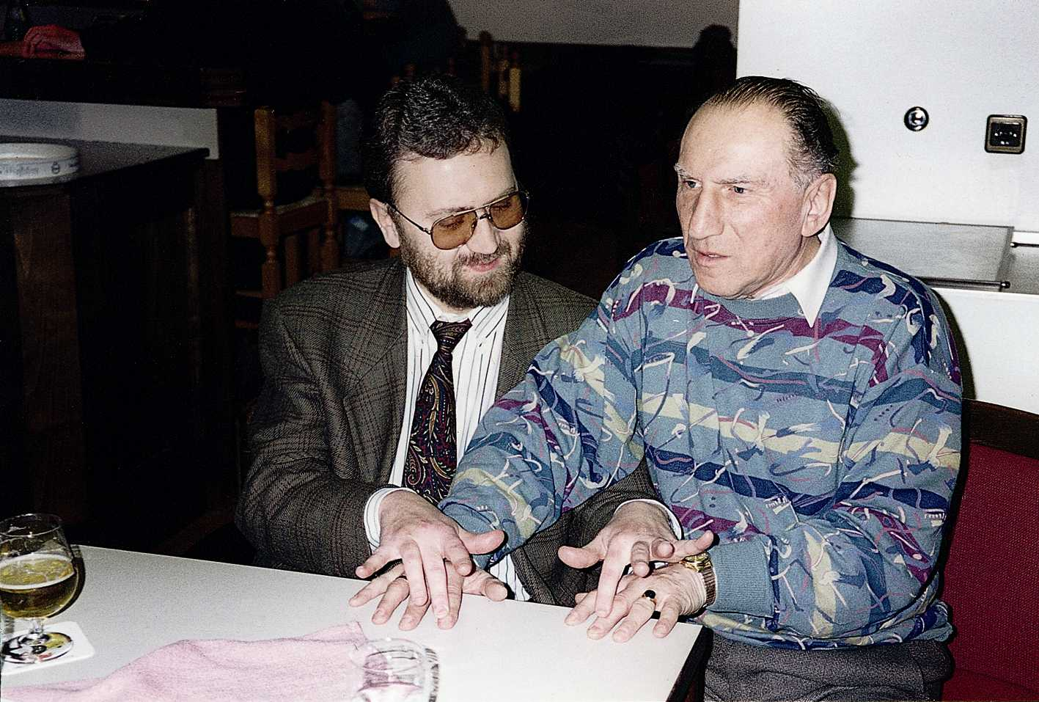

- El interlocutor escribe con 6 dedos (los dos dedos corazón, los dos índices y los dos anulares) como si escribiera en braille sobre su palma.

- Cualquier otra variante que sea útil para la persona sordociega.

Foto 12. Cada una de las letras del alfabeto
en una de las posibles variantes del braille manual

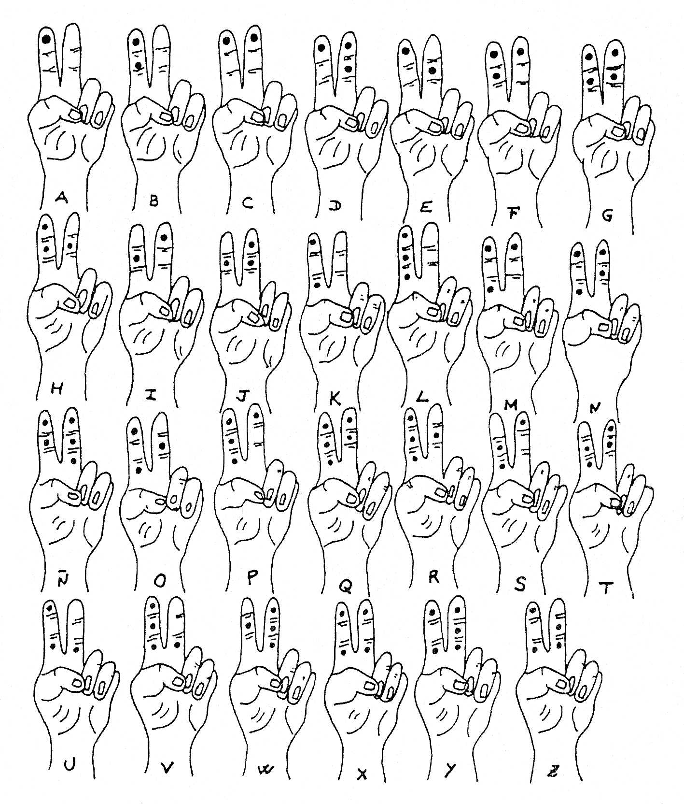

2.6. Malossi

No es usado en España, sino fundamentalmente en Italia. En este sistema cada una de las letras del alfabeto se corresponde con un punto de los dedos de la mano de la persona sordociega, por ejemplo: la P está ubicada en la punta del dedo pulgar, la O está en la punta del dedo índice, etc. La persona sordociega coloca su mano, ya sea boca abajo, boca arriba o vertical con la punta de sus dedos hacia arriba, y su interlocutor irá deletreando el mensaje punteando o pellizcando los distintos puntos según la letra que desee «escribir».

Igualmente, la persona sordociega que utilice este sistema tiene que conocer la estructura de la lengua oral.

Cuando la persona sordociega está comenzando a aprender este sistema o cuando desea comunicarse con un interlocutor que lo desconoce, se suele utilizar un guante que lleva escritas o cosidas las letras en el punto que le corresponde. La persona que va a recibir el mensaje se coloca el guante y puede ir siguiendo el mensaje visualmente.

Foto 13. Dibujo del Malossi

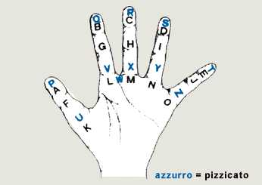

2.7. Morse

Utilizado muy escasamente en España, el sistema morse consiste en la representación del alfabeto mediante puntos y rayas presentados en forma sistemática. En su adaptación para la comunicación con personas sordociegas:

- El interlocutor da un toque con la punta de su dedo índice sobre la mano del receptor para representar el punto del sistema morse.

- Una raya del morse se transforma en un golpe que efectúa el emisor con la punta de su dedo sobre la palma de la persona sordociega.

Cuadro 2. El Sistema morse

A | o - | N | - o
B | - o o o | O | - - -
C | - o - o | P | o - - o
D | - o o | Q | - - o -
E | o | R | o - o
F | o o - o | S | o o o
G | - - o | T | -
H | o o o o | U | o o -
I | o o | V | o o o -
J | o - - - | W | o - -
K | - o - | X | - o o
L | o - o o | Y | - o - -
M | - - | Z | - - o o

Volver al comienzo del capítulo / Ir al Índice

3. Sistemas no alfabéticos o signados

Los sistemas de comunicación no alfabéticos no suponen la emisión de los mensajes letra a letra, sino que consisten en la transmisión de una palabra o una idea completa a través de un signo, por lo que suelen suponer una transmisión más rápida de los mensajes que los sistemas alfabéticos. Pueden ser recibidos por la persona sordociega por el canal visual o el táctil.

3.1. Lenguaje de signos naturales

Generalmente es utilizado por las personas sordociegas del Grupo I de población, es decir, que suele ser la primera forma de abordar la comunicación con un niño sordociego congénito. En palabras de Pilar Gómez Viñas: «se combinan signos que se relacionan con la funcionalidad del objeto, movimientos del cuerpo que describen la acción deseada, imitación de signos del niño cuya intencionalidad ha sido comprobada y signos convencionales de fácil comprensión apoyados por el contexto en que se producen» (Gómez, 2000).

Son signos espontáneos, naturales, que expresan globalmente una necesidad, un deseo, y que solo son comprendidos por las personas más próximas a su entorno.

3.2. Lengua de signos

La lengua de signos «se define, como toda lengua, como un sistema de signos convencional, con una estructura y unas reglas de combinación, utilizado por una comunidad (las personas sordas, sus familias y amigos) para comunicarse».

Las características más importantes de las lenguas de signos son:

- Utilizan el canal visual y gestual, frente a las lenguas orales que utilizan el canal auditivo y oral.
- Las manos, los brazos, el tronco y el rostro son los órganos de articulación de esta lengua viso-gestual.
- La palabra o unidad mínima con sentido es el signo.
- Los signos de las lenguas de signos están articulados; dicha articulación está constituida por 7 parámetros formacionales: «la configuración o forma que adoptan las manos, el movimiento que realizan, la orientación que adoptan, el punto de contacto con el cuerpo, el lugar de articulación del signo lingüístico, el plano en el que se coloca el signo y los componentes no manuales, tales como la expresión facial» (Confederación Nacional de Sordos de España).

Las personas sordociegas utilizan la misma lengua de signos que la comunidad sorda; ahora bien, puesto que el sentido de la visión en cualquiera de los casos va a encontrarse deteriorado en mayor o menor grado, es evidente que esto provocará una serie de adaptaciones que es pertinente realizar.

Dentro del colectivo de sordociegos, este sistema es utilizado por la mayoría del Grupo II de población, es decir, personas que nacen con una deficiencia auditiva, que se han comunicado a lo largo de su vida a través de la lengua de signos y que, posteriormente, pierden total o parcialmente el sentido de la visión. Normalmente, es más complicada de aprender para personas sordociegas de los Grupos III y IV, puesto que han venido utilizando la lengua oral y se trataría de aprender una nueva lengua, que se define como visual, gestual, espacial, y no fonética y auditiva como la lengua oral. También sería utilizada por muchas de las personas del Grupo I.

A continuación se analizan las adaptaciones más habituales que se realizan en la lengua de signos, dependiendo de las características sensoriales de la persona sordociega.

3.2.1. Lengua de signos en campo visual

Se la denomina también «lengua de signos a distancia».

Esta forma de comunicación va a ser utilizada por un elevado número de personas sordociegas del Grupo II, que padecen un determinado tipo del síndrome de Usher (v. capítulo 3). Estas personas padecen una deficiencia auditiva que, dependiendo del tipo, puede manifestarse desde el nacimiento o posteriormente. En el primer caso, el sistema de comunicación utilizado mayoritariamente es la lengua de signos. En las personas afectadas por este síndrome, su deficiencia auditiva lleva asociada una enfermedad de la visión denominada retinosis pigmentaria (RP), cuyos principales síntomas son:

- Estrechamiento del campo de visión,
- ceguera nocturna,
- deslumbramientos,
- dificultades de adaptación a los cambios de iluminación (v. capítulo 1).

Es obvio que la aparición de estos problemas supone un deterioro de la función visual de la persona y conlleva necesariamente la realización de una serie de adaptaciones que modifican esta forma de comunicación para que sea más fácilmente perceptible por la persona sordociega a través de su canal visual:

- La distancia: La persona pierde su visión periférica y conserva la central, lo que supone que, situada a una distancia corta de su interlocutor, le va a ser imposible percibir los signos en toda su amplitud. Interlocutor y persona sordociega tendrán que ubicarse generalmente a una distancia mayor de la habitual, de forma que la persona sordociega pueda abarcar los signos dentro de su campo de visión. La distancia en cada caso dependerá de las necesidades visuales de cada persona.

- Signar dentro de su campo de visión: El interlocutor tendrá que signar de una forma no demasiado amplia, de forma que los movimientos de sus manos y brazos no se salgan del campo de visión de la persona sordociega, es decir, debe signar en un espacio más reducido y definido de lo habitual. En general, este espacio va a ser el que está comprendido entre la cabeza, los hombros y la parte superior del tronco del signante, pero puede reducirse sensiblemente, dependiendo de los grados de pérdida de campo que padezca cada persona y de la distancia a la que se ubique. El objetivo es que la persona sordociega pueda captar al mismo tiempo, con su más o menos reducido campo de visión, los signos y la dactilología, junto con la expresión facial del interlocutor y, si es su costumbre, apoyarse en la lectura labial.

Es necesario que la persona que está signando no se mueva demasiado del lugar en el que está ubicada (para atender a una tercera persona, para coger algo, etc.), puesto que si se sale del campo de visión de la persona sordociega supondrá un gran esfuerzo para esta tener que detectarla de nuevo. En caso de haber interrupciones o de que el interlocutor se mueva fuera del campo de visión, es necesario que él mismo ayude a la persona sordociega a localizarle de nuevo: debe acercarse a ella, contactar con su brazo o con su mano para que sepa dónde está y esperar hasta que la persona sordociega vuelva a focalizarle. Entonces el interlocutor podrá retroceder hasta ubicarse a la distancia adecuada, sin perder el contacto visual con el usuario.

- El sistema dactilológico, que se utiliza como sistema de apoyo igual que en el caso de las personas sordas, debe realizarse en el mismo espacio en el que se signa, más cerca de la cara y a menor velocidad (v. apartado 2.1.1 de este mismo capítulo).

- Velocidad: Al tratarse de una visión deteriorada y reducida, habitualmente el interlocutor tendrá que signar a una velocidad más lenta, para facilitar la percepción de los signos a la persona sordociega, siempre adaptándose a la velocidad y ritmo que necesita cada persona.

- Claridad: Igualmente, es necesario signar de forma más clara, realizando con nitidez los parámetros de cada signo (la configuración, el movimiento, la orientación, el punto de contacto con el cuerpo, el lugar de articulación y el plano de realización), es decir, «pronunciando» el signo con mayor claridad.

- Iluminación: Es un aspecto fundamental para poder conseguir una buena comunicación con estas personas, aunque al mismo tiempo es complicado conseguir una iluminación adecuada para cada caso, ya que las personas que padecen retinosis pigmentaria necesitan un elevado e intenso nivel de luz para evitar los problemas de ceguera nocturna, pero de forma que no les deslumbre. Hay que prever, en todo caso, que no les dé de frente.

Hay que tener cuidado con los deslumbramientos producidos por los reflejos o luces directas: el sol que entra por la ventana, los focos directos, los reflejos en superficies claras y brillantes como paredes o mesas, etc., que son muy molestos y, aunque en un principio no se les dé importancia, con el paso del tiempo van a producir mucho más cansancio ocular y a distorsionar la comunicación.

El interlocutor debe quedar siempre bien iluminado. Una posibilidad es que la fuente de luz sobre el interlocutor y el usuario provenga de un lado para que no les moleste, o esté frente al interlocutor, sin deslumbrarle, para que pueda vérsele bien.

En necesario tener en cuenta, siempre que se pueda, el color del fondo detrás del interlocutor, para que no sea deslumbrante o brillante, tratando de que haga contraste con este. En caso de situaciones de interpretación de larga duración, se podría colocar en la pared detrás del intérprete una tela o cartulina de color oscuro, negro o azul, en caso de que ayude a la persona sordociega.

- Color de la ropa: La ropa del interlocutor o intérprete debe ser oscura para que contraste con las manos (marrón, azul, verde, negro, burdeos, etc.), lisa y sin estampados ni dibujos. No debe llevar puestas joyas (anillos, collares, pulseras, pendientes llamativos), pañuelos, ni tarjetas identificativas que puedan producir reflejos.

Cuando estas personas sordociegas padecen un deterioro mayor de su función visual, es habitual que, además de la pérdida de campo visual, sufran una disminución de la agudeza visual. En este caso, para facilitar su comunicación, no van a poder seguir percibiendo la lengua de signos en las mismas condiciones que hasta ese momento. Será necesario que ambos interlocutores se ubiquen a una distancia menor que antes y que la persona que signa tenga muy en cuenta el resto de las variables ya explicadas.

Foto 14. Lengua de signos en campo visual

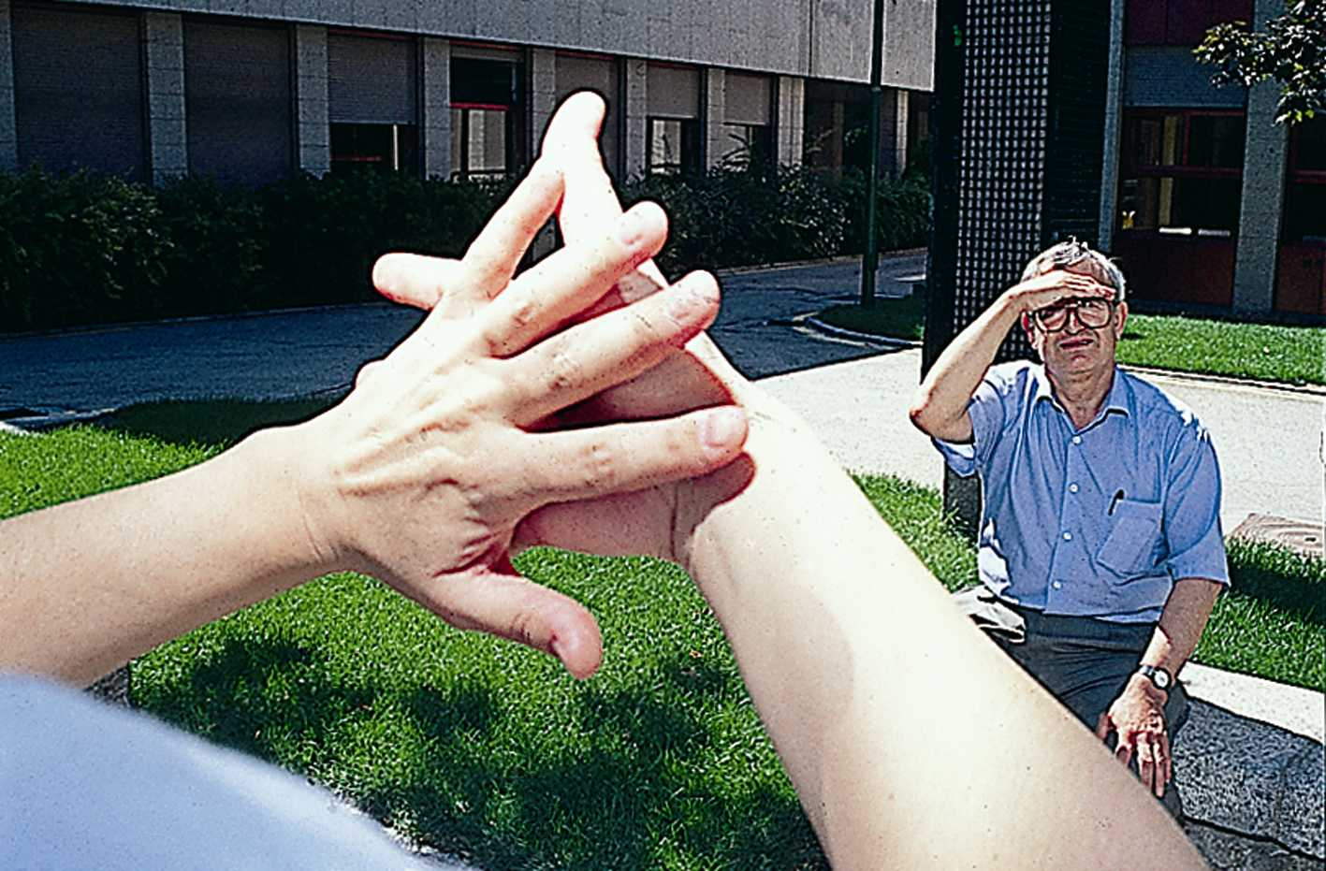

3.2.2. Lengua de signos a corta distancia

Hay otro grupo de personas sordociegas, que también utiliza la lengua de signos, cuyo problema de visión no es una pérdida de campo, sino un deterioro en la agudeza visual, originado, por ejemplo, por una miopía magna, cataratas, etc. En este caso, aunque la lengua de signos que se utiliza es la misma, las adaptaciones que se realicen en ella variarán en parte, puesto que las necesidades visuales son diferentes:

- La distancia: Teniendo en cuenta que la visión de la persona en este caso será borrosa y poco nítida, ambos interlocutores tendrán que ubicarse a una distancia más corta de la habitual, dependiendo de la situación individual de cada usuario.

- Velocidad: Deberá signarse más lento, permitiendo al usuario que «descifre» los signos y los «rescate» de esa visión borrosa, adaptándose al ritmo necesario para cada persona.

- Claridad: Igual que en el caso anterior, la forma de signar del interlocutor tendrá que ser muy clara, marcando correcta y cuidadosamente los parámetros formacionales de los signos, ubicándolos claramente en el espacio y signando de una forma un poco más amplia de lo habitual, de forma que permita distinguir el mensaje.

- Iluminación: Deberá ser un entorno bien iluminado, pero teniendo en cuenta que en estas situaciones visuales los deslumbramientos afectan mucho y dificultan aún más la visión.

- Color de la ropa: El color de la ropa y su contraste con las manos y la cara del intérprete son fundamentales. Las indicaciones son las mismas que en la lengua de signos visual a distancia.

- Adaptación del sistema dactilológico: Cuando se utilice el sistema dactilológico como sistema de apoyo, deberá realizarse lentamente, dando tiempo a que la persona sordociega pueda captarlo con su resto de visión y estando atentos a su ritmo, para detectar si va siguiéndolo o no.

Foto 15. Lengua de signos a corta distancia

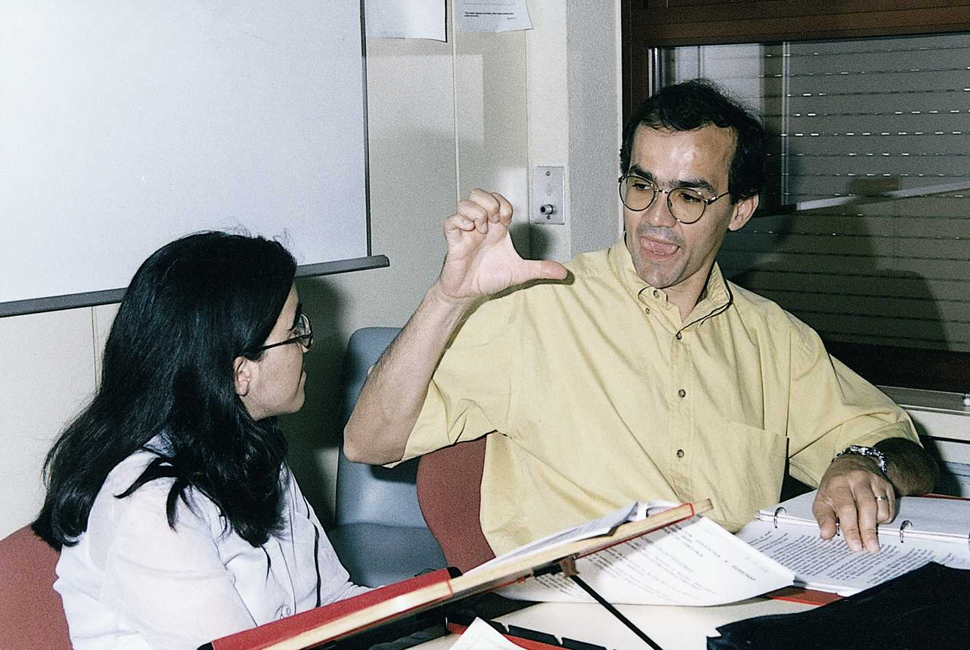

3.2.3. Lengua de signos apoyada en la muñeca

Esta modalidad, igual que las dos anteriores, utiliza como base la lengua de signos tal y como la emplea la comunidad sorda para comunicarse. En este caso, la persona sordociega sujeta o apoya su mano receptora sobre la muñeca de la mano activa de su interlocutor, empujándola levemente hacia el centro de su campo de visión. El objetivo es, por una parte, conseguir que la mano que está emitiendo los signos no se salga de su campo de visión y, al mismo tiempo, realizar más fácilmente el seguimiento de las manos del signante. Con esta forma de comunicación la persona recibe los mensajes a través de dos canales sensoriales que se complementan: la vista y el tacto, aunque en unas ocasiones uno tenga preferencia sobre el otro.

La lengua de signos apoyada en la muñeca se utiliza cuando:

- La persona sordociega aún conserva una aceptable agudeza visual y utiliza habitualmente la lengua de signos en campo visual, pero sujetará la muñeca de su interlocutor:

  - en los momentos en los que se encuentra demasiado cerca de este (durante los desplazamientos, en un intercambio comunicativo breve, etc.) y no puede ver bien los signos;

  - en situaciones de baja iluminación, en las que su problema visual no le permite captar con nitidez los signos (ceguera nocturna).

- La agudeza visual de la persona está muy deteriorada (a causa de la retinosis pigmentaria), pero aún conserva un resto visual. En esta situación ya no puede percibir los signos exclusivamente a través del canal visual, ni siquiera ubicándose cerca del interlocutor. En este momento, necesitará colocarse a una distancia corta y sujetar la muñeca del interlocutor, con lo que está percibiendo el mensaje a través de sus escasos restos visuales más el apoyo táctil.

Esta forma de comunicación exige tener en cuenta una serie de aspectos que faciliten su recepción por parte de la persona sordociega.

- Distancia: La distancia a la que está ubicada la persona sordociega con respecto al emisor para poder sujetar su muñeca es demasiado corta para poder abarcar todos los signos dentro de su campo de visión. En ese caso, frecuentemente tenderá a echar su cuerpo hacia detrás para tratar de ampliar el espacio que recoge con su visión.

- Signar dentro de su campo de visión: El interlocutor tendrá que ser muy consciente de que al encontrarse tan cerca el uno del otro, el tamaño de los signos deberá ser generalmente menor, de forma que puedan ser percibidos dentro de su campo de visión.

Igualmente, es importante recordar que la mano activa del emisor en la producción de la lengua de signos es la que está en contacto con la persona sordociega, pues es la que le transmitirá la información por el canal táctil y la que ella «rastree» con su canal visual. Es preferible signar a dos manos.

- Sistema dactilológico: Si es necesario utilizar el sistema dactilológico como método de apoyo, generalmente se utilizará la versión visual o la visual-táctil (v. apartados 2.1.1 y 2.1.2 de este mismo capítulo). En este caso, la persona sordociega, al estar cerca del interlocutor para sujetar su muñeca, tenderá a echarse hacia atrás, tratando de alejarse visualmente lo más posible de la mano de este para enmarcarla en su campo visual.

- Velocidad, claridad, iluminación y color de la ropa: Se deben seguir las pautas indicadas para la lengua de signos en campo visual (v. apartado 3.2.1 de este mismo capítulo).

Foto 16. Lengua de signos apoyada en la muñeca

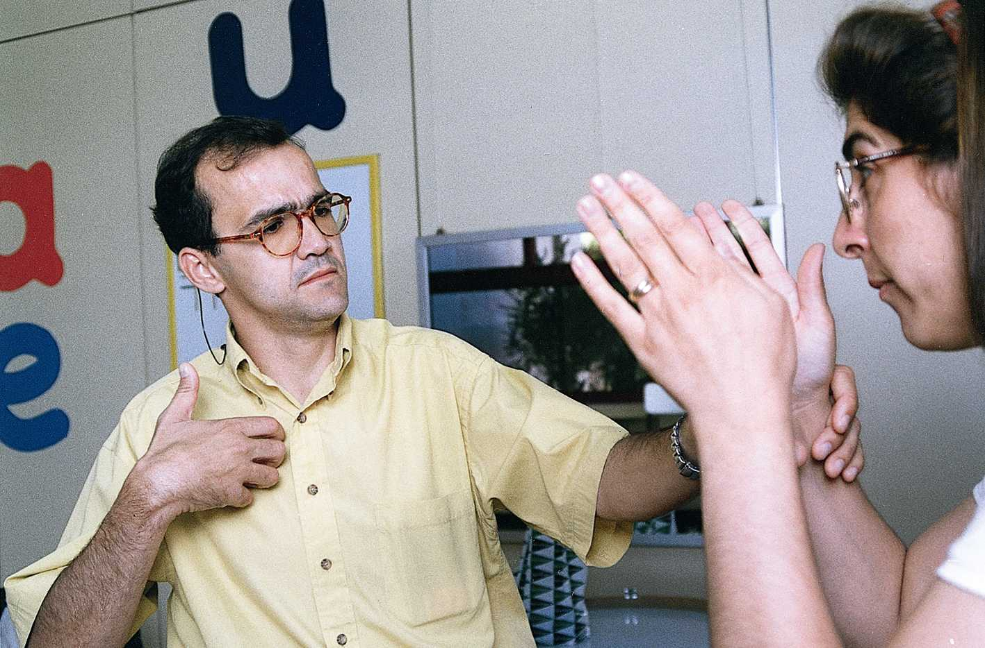

3.2.4. Lengua de signos táctil o apoyada

En este sistema la persona sordociega «cuelga» sus manos de las manos de su interlocutor, colocándolas sobre el dedo índice. Así percibe el mensaje a través del tacto: tocando directamente la configuración de los signos, percibiendo el lugar y la orientación y siguiendo el movimiento de las manos de su intérprete. Puede apoyar una sola mano o las dos sobre las del signante, dependiendo de su resto visual (si tiene un pequeño resto que le permite complementar lo que perciben sus manos, podría usar solo una de ellas) y de su fluidez en el sistema (a través de dos manos recibirá una información más completa).

Es evidente que, al ser la lengua de signos un sistema visual que pasa a ser recibido por el canal táctil, hay una serie de aspectos fundamentales para su comprensión y ejecución que deben ser adaptados y por tanto ser tenidos en cuenta:

- Colocación: Es fundamental buscar una colocación cómoda para ambos interlocutores, ya que se trata de un sistema de comunicación físicamente molesto y cansado. Hay que colocarse de frente y tan cerca de la persona sordociega como sea necesario, para no tener que mantener los brazos demasiado estirados y forzados. Se pueden usar sillas con reposabrazos o una mesa auxiliar en la que apoyar los codos.

Es aconsejable que el interlocutor mantenga su tronco lo más derecho posible y, si están sentados, tratar de apoyarlo sobre el respaldo de la silla o al menos colocar un cojín en su espalda. Tratar de no tener los brazos rígidos y estirados, sino relajados y a una altura cómoda y natural para ambos; aprovechar para relajar o bajar los brazos en los descansos o pausas de la interpretación o conversación. No tensionar ni elevar los hombros.

Es conveniente signar en un espacio no demasiado elevado, sino un poco más bajo de lo normal, así los brazos de ambos no estarán demasiado forzados.

Aprovechar las pausas del interlocutor para descansar los brazos, bajándolos o haciendo algún movimiento de sacudida o estiramiento si están muy cansados.

- Forma de sujetar las manos: El emisor no debe sujetar o aferrar constantemente los dedos de la persona sordociega para que no se le escapen; será ella misma la que apoye sus manos sobre el que le signa. Si sus manos se sueltan (se resbalan al signar) debe valorarse si se está signando demasiado rápido y amplio. De todas formas, es normal que se deslicen alguna vez, en cuyo caso la persona sordociega buscará las manos del interlocutor para sujetarlas otra vez y este recogerá las manos del sordociego tomándolas por debajo.

- Amplitud: Al tener las manos de la persona sordociega encima de las suyas, es fácil que el interlocutor tienda a reducir demasiado el tamaño de sus signos; sin embargo hay que tratar de signar con una amplitud intermedia: no demasiado amplio para que los brazos se cansen más, ni demasiado pequeño, ya que el usuario sordociego no podrá percibir los componentes de cada signo. Sería como escribir con la letra excesivamente pequeña.

- Claridad: Es fundamental marcar claramente los parámetros de cada signo (la configuración, el movimiento, la orientación, el punto de contacto con el cuerpo, el lugar de articulación y el plano de realización), sin deformarlos por el hecho de tener las manos de la persona sordociega encima, terminándolos y marcándolos bien en el espacio.

Es fundamental que el interlocutor, a la hora de signar, no mantenga sus brazos demasiado replegados sobre su cuerpo, ya que oscurecerá la ejecución real de los signos.

Si para ejecutar un determinado signo el intérprete necesita tocar su cabeza o llevarlo hacia su cuerpo, porque ese es su lugar de articulación, debe llevar sus manos con las del sordociego hacia ese lugar, tal como se haría en lengua de signos normal; nunca se debe bajar la cabeza hasta tocar las manos (es decir, realizar el movimiento en sentido inverso) ya que se está dando a la persona sordociega una información errónea, lo que le imposibilitará entender los signos; además, se oscurece la distinción entre signos que se diferencian solo en el lugar y hace que el espacio de signar sea más pequeño.

Al tratarse de una lengua basada en componentes espaciales, movimientos de las manos y de la cabeza, expresiones faciales y corporales, va a ser difícil percibir o captar todos estos factores por el tacto o con una visión muy reducida, por lo que es necesario sustituirlos por otros recursos (v. capítulo 11).

- Velocidad: Hay que signar un poco más lento para permitir a la persona sordociega que tenga tiempo de descifrar los elementos que está recibiendo por su canal táctil.

- El sistema dactilológico: Se utilizará como sistema de apoyo para determinadas palabras, en cuyo caso podrá utilizar la versión visual-táctil o el dactilológico táctil, dependiendo de la costumbre de cada persona sordociega.

Foto 17. La lengua de signos táctil, recibiéndola con una mano

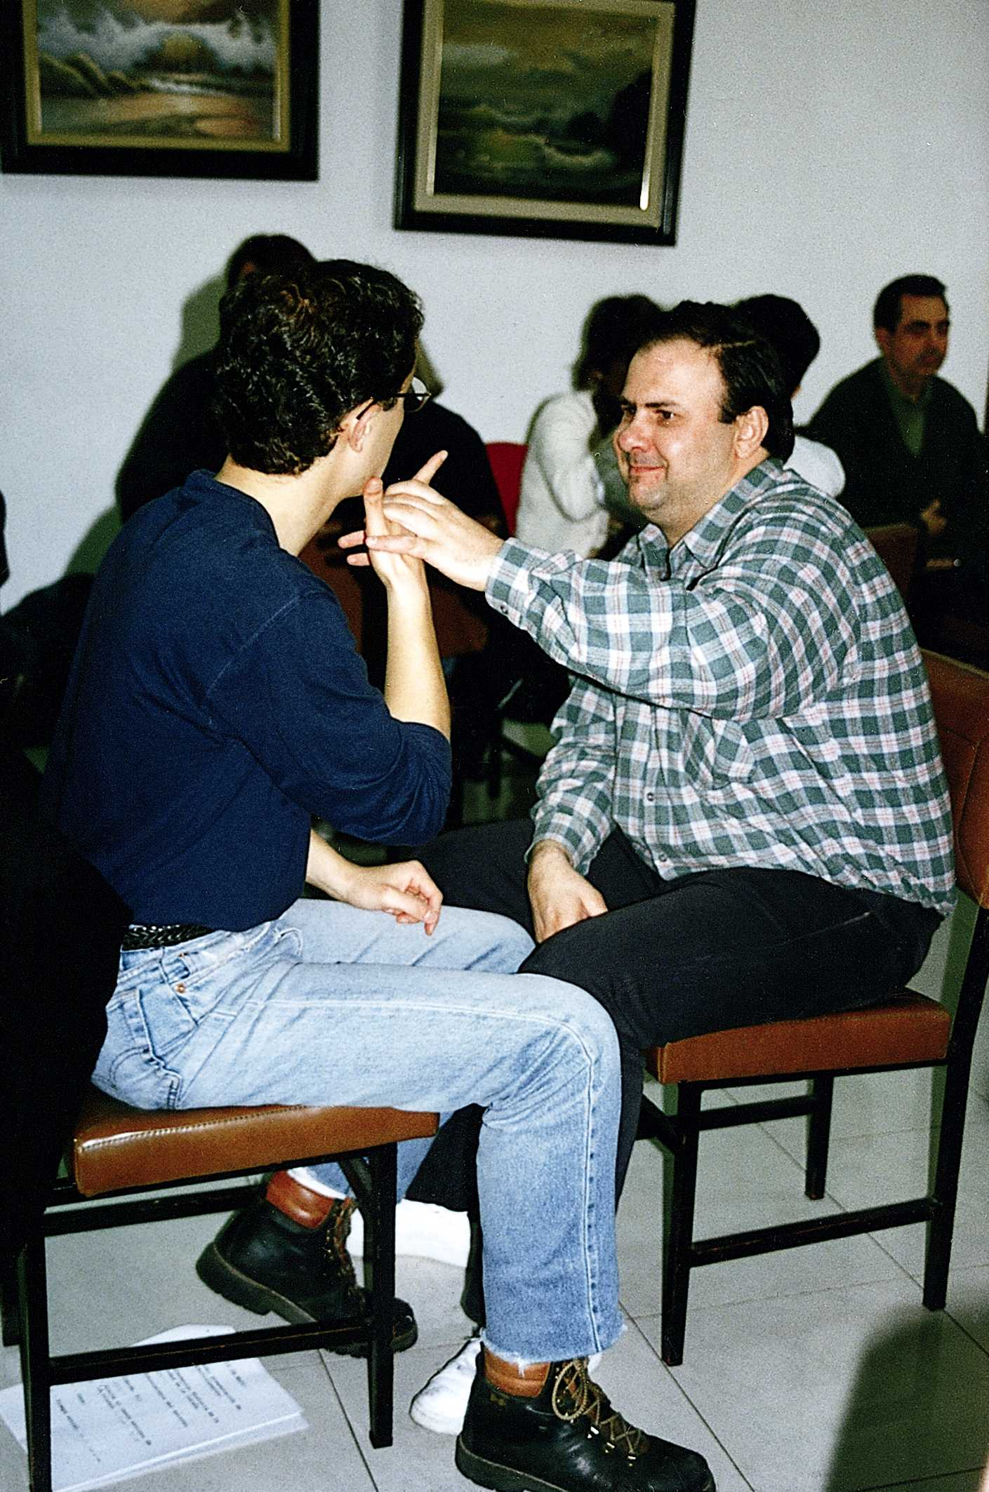

Foto 18. La lengua de signos táctil, recibida con dos manos

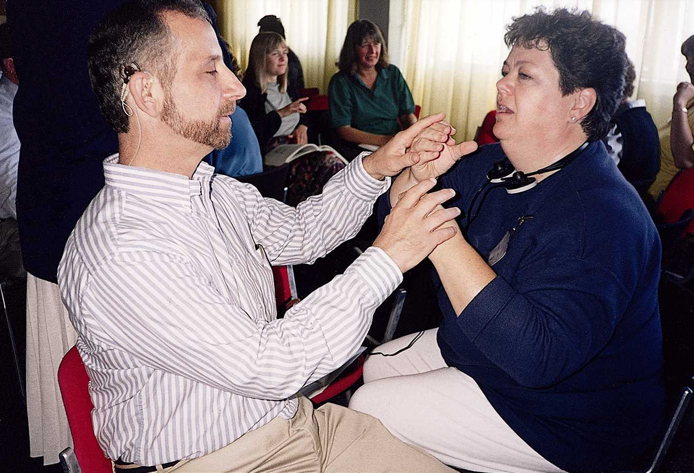

Cuando las personas que padecen síndrome de Usher van perdiendo más visión por el avance de la enfermedad, su función visual va deteriorándose seriamente, lo que influye enormemente en su forma de comunicación. En el momento en que el resto de visión de la persona sordociega es muy escaso o ya no existe, y no le permite ver los signos ni siquiera a una distancia muy corta de su interlocutor, la persona sordociega se verá abocada a realizar una adaptación táctil de su sistema de comunicación, es decir, necesitan desarrollar una forma de «sentir» el signo. Para que esto suceda, la persona debe encontrarse a gusto con el tacto. En general va a tratarse de una evolución individual en la que no se puede forzar el uso del tacto hasta que no se haya aceptado el cambio.

Como se puede suponer, esta evolución de un sistema visual a uno táctil supone para la persona sordociega un cambio absolutamente radical en la forma de percibir la comunicación y en las estrategias que deberá aplicar para dar coherencia a los movimientos que está recibiendo. Significa un gran esfuerzo, un período más o menos largo de adaptación y, en general, mayor cansancio durante la comunicación o interpretación.

Volver al comienzo del capítulo / Ir al Índice

4. Sistemas basados en la lengua oral

Este grupo de sistemas consiste en la transmisión de los mensajes a través de la lengua oral, con distintas adaptaciones, que es percibida por la persona sordociega a través de distintos canales de comunicación: el auditivo, el visual o el táctil.

Las personas que utilizan este tipo de sistemas son, mayoritariamente, las de los grupos III y IV de población. En general, a nivel expresivo, utilizarán la lengua oral como medio de comunicación. No obstante, pueden ser empleados por algunas personas del grupo II.

4.1. Lengua oral adaptada

Este sistema de comunicación consiste en emitir los mensajes en lengua oral para que sean percibidos por la persona sordociega por su canal auditivo, que conserva aún unos restos sensoriales más o menos funcionales.

Puesto que la función auditiva está deteriorada es necesario realizar una serie de adaptaciones en la aplicación del sistema. Estas vendrán influidas por las condiciones del entorno en cada momento, el cansancio de la persona sordociega y las posibles fluctuaciones que puedan sufrir sus restos sensoriales. El interlocutor deberá estar muy atento para amoldarse a las necesidades individuales de cada persona, con quien deberá consultar y contrastar para buscar las mejores condiciones para la comunicación:

- Hablar por el oído de mejor audición. Para detectarlo, se puede probar en cada uno de los oídos o directamente preguntar al usuario.

- Distancia: El interlocutor se colocará a la distancia que necesite la persona sordociega para percibir el sonido; dependerá de las necesidades concretas de cada persona.

- Volumen: En general, será necesario hablar con un volumen un poco más elevado de lo normal, pero siempre contrastándolo con la persona sordociega para encontrar el punto adecuado, ya que puede tratarse de un problema de discriminación de los sonidos y no de volumen.

- Velocidad: Habitualmente, será necesario hablar un poco más despacio de lo normal, para permitir que pueda captar el mensaje y procesarlo.

- Vocalización: La articulación debe ser lo más clara posible, sin tender a la exageración.

- Condiciones del entorno: Tratar de buscar el lugar menos ruidoso posible.

Hay que tener en cuenta que estas personas no percibirán con la misma facilidad todo tipo de voces: es posible que «oigan» mejor las voces masculinas que las femeninas, o las voces más agudas mejor que las graves, dependiendo del tipo de pérdida que padezcan.

Hay personas sordociegas que pueden sacar aún más partido de sus restos auditivos empleando ayudas técnicas auditivas adecuadas a las características concretas de cada persona (v. capítulo 2). En ese caso, el interlocutor lo que tendrá que hacer para comunicarse eficazmente con la persona sordociega será adaptar todas las variables antes citadas a la nueva situación.
Foto 19. Una persona sordociega recibiendo un mensaje
a través de la lengua oral adaptada

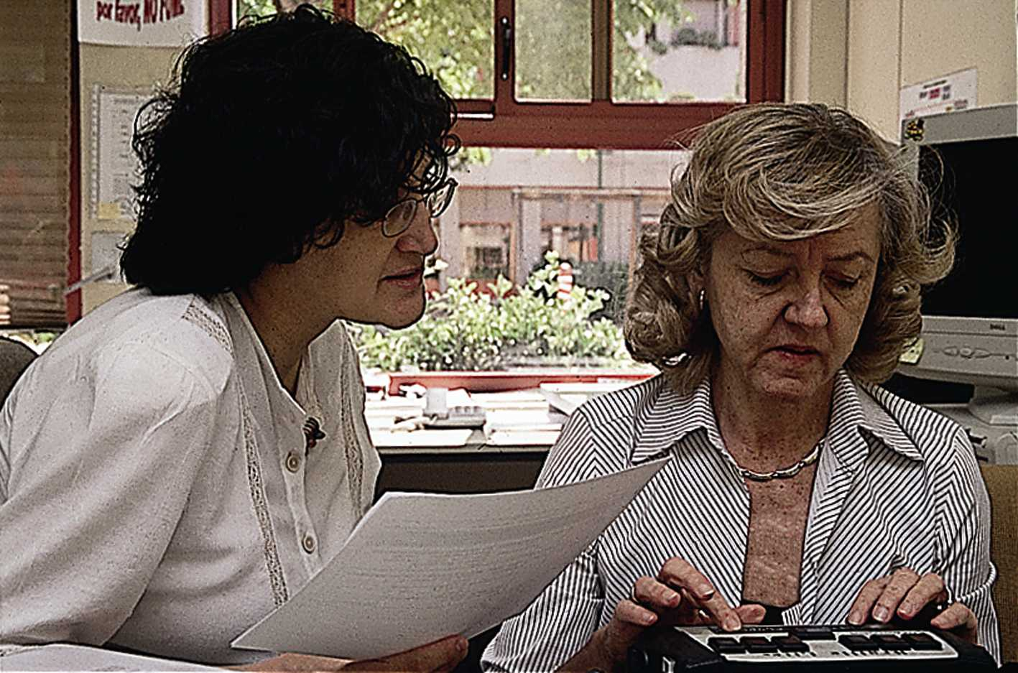

Foto 20. El uso de determinadas ayudas técnicas
puede ser muy útil para la comunicación en lengua oral

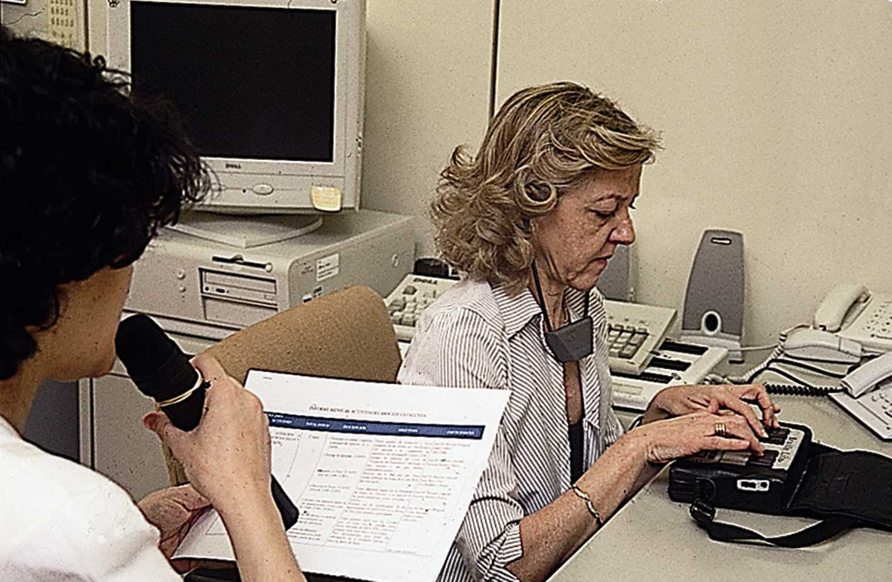

4.2. Lectura labial

La lectura labial consiste en leer, a través del movimiento de los labios de la persona que habla, las palabras que emite. Para ello, la persona que recibe el mensaje debe tener un elevado conocimiento de la lengua oral y buena fluidez en el uso del sistema.

Este sistema presenta una serie de dificultades, incluso para la persona más competente, ya que algunos estudios consideran que solo se es capaz de leer en los labios alrededor de un 30% de la información, perdiéndose un 70%. Algunas de los problemas son: hay fonemas que la persona no ve porque sus movimientos articulatorios no son visibles, como los fonemas guturales (g, j); hay otros fonemas que se confunden a simple vista, como la m o la p, ya que sus movimientos articulatorios visibles son semejantes (mamá/papá o mide/pide o marco/barco). Lo que en realidad hace la persona es una «suplencia mental», un proceso de elaboración mental interna que completa e integra coherentemente lo que se ha captado parcialmente, es decir, que, partiendo de su conocimiento de la lengua y gracias al contexto en el que está siendo producido el mensaje, infiere o construye aproximadamente todo lo que en los labios no leen.

En el caso de las personas sordociegas, la función de descifrar los mensajes hablados a través de una visión deteriorada es una misión altamente compleja, por lo que es necesario realizar una serie de adaptaciones en la ejecución de la lectura labial:

- Distancia: Es necesario, en la mayoría de los casos, colocarse a una distancia menor de la habitual, de forma que la persona sordociega pueda percibir claramente el movimiento de los labios. Podría darse el caso de alguna persona sordociega que tenga problemas de estrechamiento de su campo de visión y conserve una buena agudeza visual; en ese caso la distancia será más amplia y ambos interlocutores se ubicarán uno lejos del otro.

- Velocidad: Los mensajes deben emitirse más lentamente de lo normal, adaptándose al ritmo que pueda seguir cada usuario.

- Vocalización: Debe articularse de forma clara, sin exagerar los movimientos de cada letra para que no queden deformados y sean fácilmente reconocibles. Tratar de no realizar movimientos con la cabeza, ni adoptar expresiones faciales exageradas para que la lectura sea nítida.

- Iluminación: Es un aspecto fundamental. Debe buscarse una zona bien iluminada, en la que quede especialmente visible la cara del interlocutor. Hay que prever, en todo caso, que la luz no les dé de frente, teniendo cuidado, por otra parte, con los deslumbramientos producidos por los reflejos o luces directas.

Dependiendo de la distancia que necesite para leer los labios, se podrá colocar una mesa entre ambos para poderse apoyar y descansar el peso del cuerpo; también podrían usarse sillas con reposabrazos.

Dependiendo de los restos auditivos que conserve cada persona sordociega, se puede utilizar la lectura labial con o sin apoyo auditivo, es decir, articulando el mensaje con voz o sin ella; así la persona sordociega recibirá el mensaje por dos canales, lo que facilitará la comunicación.

Hay personas sordociegas que, además de utilizar la lectura labial, piden a su interlocutor que refuerce la transmisión del mensaje oral apoyándolo con signos tomados de la lengua de signos, que se van realizando de forma simultánea a las palabras. La estructura base que se utiliza es la de la lengua oral; los signos son utilizados para facilitar la captación de determinadas palabras, ya que serían emitidas en las dos versiones.

Este sistema suele ser utilizado por personas del Grupo II de población (deficientes auditivos congénitos) que han sido educados con la lengua oral y han utilizado la lectura labial antes de la aparición de la sordoceguera, o por personas sordociegas del Grupo IV de población que aún conservan un resto visual suficiente para captar el mensaje a través de la lectura de los labios.

4.3. Tadoma

Este sistema tiene como objetivo la percepción de la lengua oral a través del tacto. La persona sordociega coloca los dedos de una o ambas manos sobre la boca, cara y garganta del interlocutor, de manera que pueda notar el movimiento de los labios, las mandíbulas y las vibraciones producidas por la salida del aire en la cara y cuello cuando está hablando. Los pulgares de la persona sordociega se apoyan sobre los labios de su interlocutor, los dedos meñiques a lo largo de los huesos de la mandíbula y el resto de los dedos y la mano de la persona sordociega se apoyan sobre las mejillas y el lateral del cuello del interlocutor. Es decir que recoge información de los órganos fonadores.

Este sistema tiene dos utilidades: la desmutización, aprender a hablar por medio de las vibraciones de los sonidos, y como sistema de comunicación receptivo, entendiendo el mensaje a través de la captación de la lengua oral.

Presenta una serie de problemas: el aprendizaje es lento y trabajoso, requiere mucho entrenamiento y un largo período de tiempo para adquirir su dominio, por lo que no queda tiempo para el trabajo de contenidos y materias. Además, este sistema no facilita la discriminación de determinados fonemas cuya articulación es similar. Durante el tiempo de aprendizaje, la persona sordociega no tiene otro sistema con el que estar en contacto con su entorno. Necesita tener un conocimiento de las estructuras de la lengua oral para poder comprender el significado de lo que capta por el tacto. Se necesita gran habilidad y sensibilidad táctil de discriminación y hay que considerar la dificultad que existe para que los interlocutores se dejen tocar.

Este sistema hasta el momento no ha sido utilizado en España.

Foto 21. Una joven sordociega «oye» con sus manos las palabras de su profesora

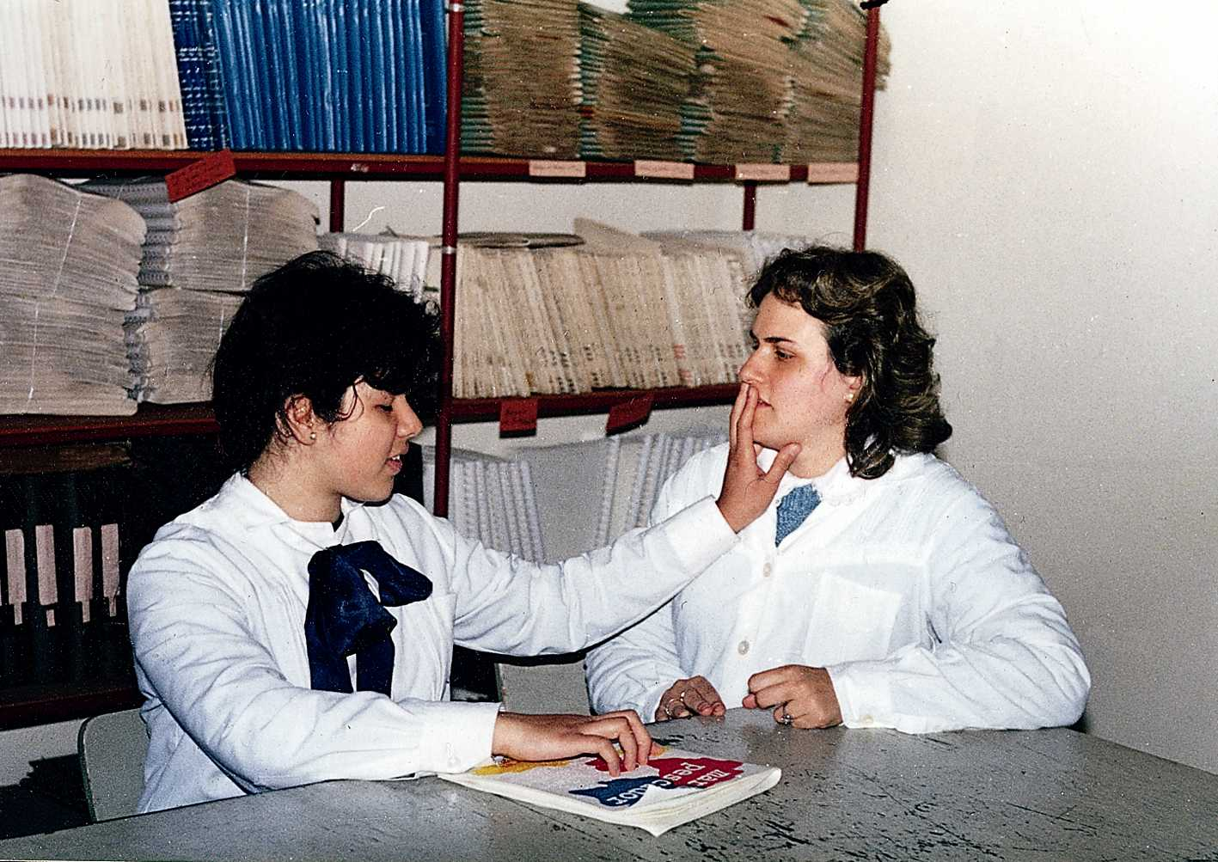

Volver al comienzo del capítulo / Ir al Índice

5. Sistemas basados en códigos de escritura

Estos sistemas utilizan la escritura, ya sea en caracteres ordinarios o con el sistema braille, para transmitir los mensajes.

Algunas personas con sordoceguera que utilizan normalmente la lengua oral para comunicarse, al adquirir esta discapacidad recurren a este tipo de sistemas por serles más familiares e inmediatos. Algunas de ellas aprenderán posteriormente otro sistema alternativo, y hay quienes mantendrán estos como forma exclusiva de comunicación.

Dependiendo de sus restos visuales y de su conocimiento del braille utilizarán una u otra versión.

5.1. Escritura en caracteres ordinarios en papel

Consiste en transmitir a la persona sordociega los mensajes que se desee, escribiéndolos con el alfabeto ordinario en un papel, para que ella los reciba a través del canal visual (más o menos deteriorado, pero aún funcional), leyéndolos a la distancia que necesite.

Aunque el sistema sea de sencilla ejecución, se deberán tener en cuenta una serie de aspectos fundamentales, relacionados con sus restos visuales y su tipo de pérdida, si se desea que funcione como vía fluida de comunicación:

- Determinar si la persona prefiere que se le escriba el mensaje con un bolígrafo o un rotulador.
- Seleccionar el grosor del trazo.
- Elegir el color de la tinta que perciba con más facilidad; generalmente prefieren azul o negro.
- El color del papel es un aspecto fundamental, con el que se consigue el adecuado contraste entre el fondo y la letra.
- El tamaño de la letra dependerá del resto visual, ya que no todos los usuarios podrán abarcar letras exageradamente grandes o demasiado pequeñas.
- Escribir en mayúsculas o minúsculas.
- Es importante tener en cuenta la separación entre renglones, para que el texto no resulte demasiado denso y difícil de seguir.

Es posible que la persona sordociega no pueda ir leyendo el mensaje al mismo tiempo que su interlocutor lo va escribiendo, porque su mano le moleste, no sea la distancia adecuada, haya algún reflejo, etc. En ese caso, el interlocutor tendrá que ir haciendo pausas, acercarle el papel a la persona sordociega para que lea lo escrito hasta el momento y, después, volver a retomar su tarea.

Foto 22. El interlocutor utiliza la escritura en caracteres ordinarios
adaptándolos a la persona sordociega

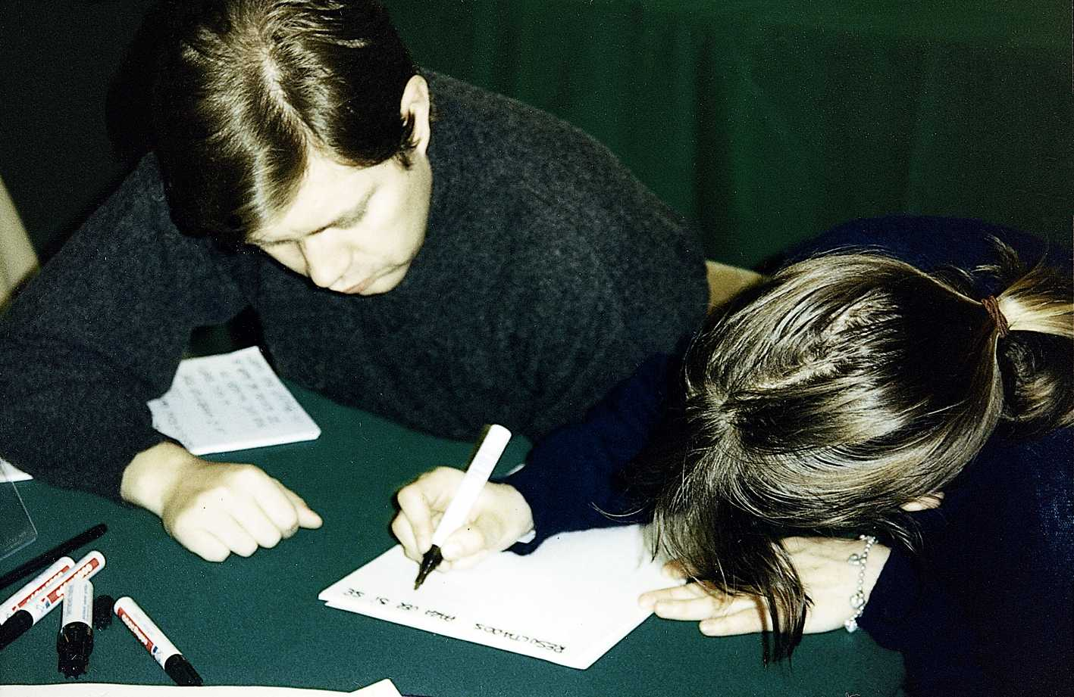

5.2. Escritura en caracteres ordinarios a través de medios técnicos

Algunas personas sordociegas prefieren leer los mensajes no sobre un papel, sino sobre la pantalla del ordenador. En esta situación, el interlocutor va escribiendo el mensaje con el teclado ordinario del ordenador y la persona sordociega está sentada a su lado, leyendo directamente de la pantalla, a la distancia que ella misma considere necesaria.

El interlocutor deberá tener en cuenta estos factores:

- El tamaño de la letra, para lo que se cuenta con todas las posibilidades que ofrece la amplificación normal de los programas de ordenador, además de otros programas especiales de magnificación de textos (v. capítulo 9).
- El contraste de la letra con el fondo. Igualmente hay programas especiales para realizar esta función (v. capítulo 9).
- La velocidad de la escritura, siempre adaptándose a las posibilidades de cada usuario sordociego.

Si el tamaño de la letra que necesita la persona sordociega es muy grande, posiblemente sea necesario que realice pausas en la emisión para dar tiempo a que la persona sordociega lo vaya leyendo, puesto que en la pantalla cabrán pocas palabras y, si se escribe muy deprisa, desaparecerán de su vista.
5.3. Escritura en braille en papel o a través de medios técnicos

Se trata, de forma similar al apartado anterior, de escribir los mensajes utilizando el sistema de lectoescritura braille.

Si la persona era en primer lugar ciega o deficiente visual, y conocía y utilizaba el sistema braille como código de acceso a la información impresa y a la cultura en general, al quedar sordociega podrá recurrir a este código como sistema de comunicación. En otros casos, será conveniente aprender este código de lectoescritura por muchas razones pero, aunque no sea su sistema de comunicación principal, será la herramienta comunicativa que le permita acceder a las telecomunicaciones adaptadas cuando no tengan ya restos visuales útiles. En todo caso, se podrá utilizar el braille a través del papel, el ordenador u otras ayudas técnicas (v. capítulo 9).

Como aspecto común a todos estos sistemas de comunicación basados en la lectoescritura, ya sea en cualquiera de sus dos versiones, caracteres ordinarios o braille, cabe destacar que, en aquellas personas sordociegas para quienes la lengua oral no sea su sistema de comunicación principal, se trata además de un recurso que nos va a servir a nivel pedagógico para trabajar las estructuras morfosintácticas de dicha lengua, e ir paulatinamente aumentando el nivel de competencia en la misma gracias a una mayor y mejor comprensión y expresión a través de su reflejo escrito.

Volver al comienzo del capítulo / Ir al Índice

6. Recursos de apoyo a la comunicación

Este grupo de recursos de apoyo no lo constituyen sistemas de comunicación en sí mismos, es decir, que no son utilizados habitualmente por las personas sordociegas para comunicarse, sino que, como su nombre indica, son una serie de recursos que están a disposición de las personas sordociegas para momentos concretos de contacto con personas que desconocen sus sistemas habituales de comunicación, como pueden ser: en caso de necesitar ayuda en situaciones de emergencia, para mensajes breves, para situaciones desconocidas, con los compañeros de trabajo, en las tiendas, para pedir información al público en la calle...

En general, todas las personas que los utilizan cuentan con otros sistemas alternativos de comunicación, que son los que utilizan habitualmente en su vida diaria.

6.1. Tablillas de comunicación

Son unas tablillas rígidas que en una de sus caras llevan impresas en relieve las letras del alfabeto bien contrastadas con el fondo. En una de las modalidades figura el alfabeto ordinario y, en otra, las letras del alfabeto ordinario con su correspondiente letra en braille debajo.

La persona sordociega va deletreando el mensaje, señalando sucesivamente las letras sobre la tablilla con su dedo índice, de forma que el interlocutor va leyendo el mensaje. Para responderle, la otra persona toma el dedo de la persona sordociega y lo va llevando para hacerle tocar las letras de la tablilla, construyendo el mensaje.

Es un sistema lento pero útil, que implica que la persona sordociega conozca las estructuras de la lengua oral y que tenga buena discriminación táctil. Por otra parte, puede ser también de gran utilidad para mensajes breves o palabras, en el caso de personas sordociegas que no dominen esta lengua.

Foto 23. Una tablilla de comunicación con las letras del alfabeto ordinario

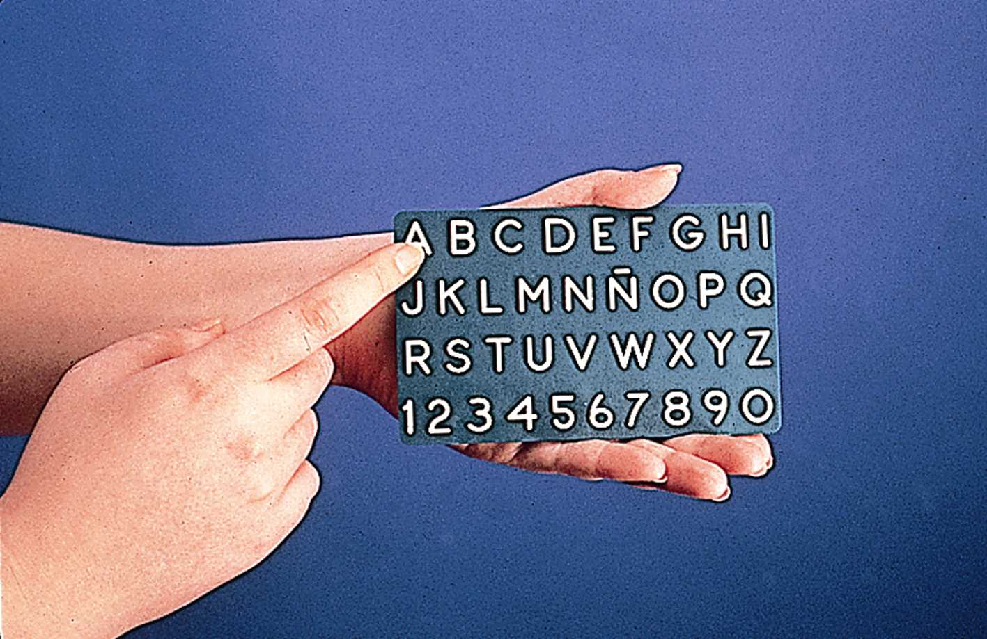

Foto 24. En su otra modalidad, las tablillas de comunicación tienen las letras ordinarias junto con su correspondiente en braille

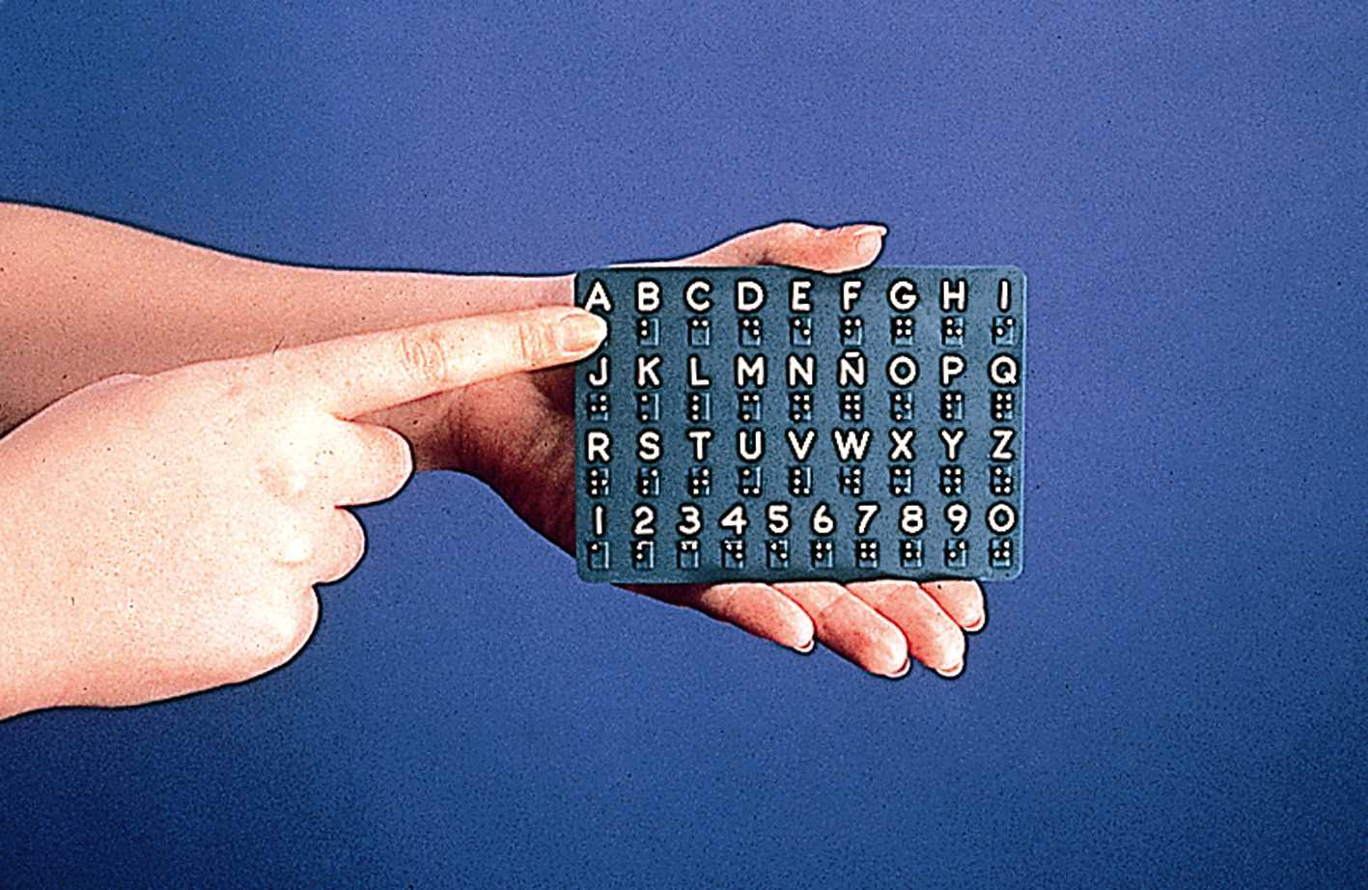

Foto 25. En la parte posterior se explica brevemente cómo utilizarlas

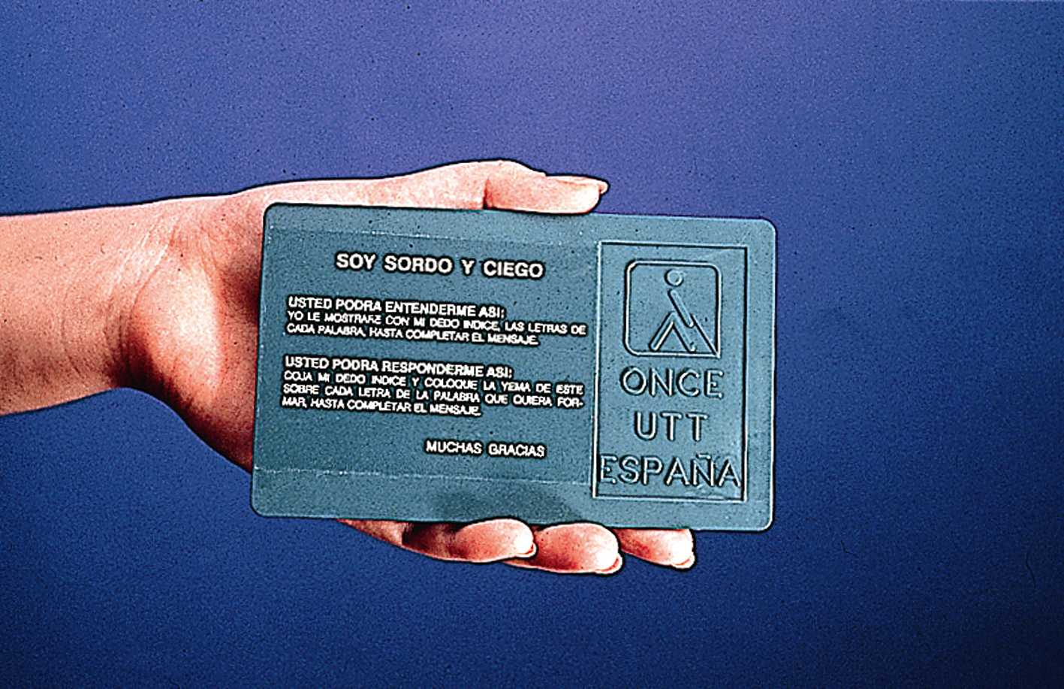

Foto 26. Las tablillas de comunicación son fáciles de usar
y útiles para determinadas ocasiones

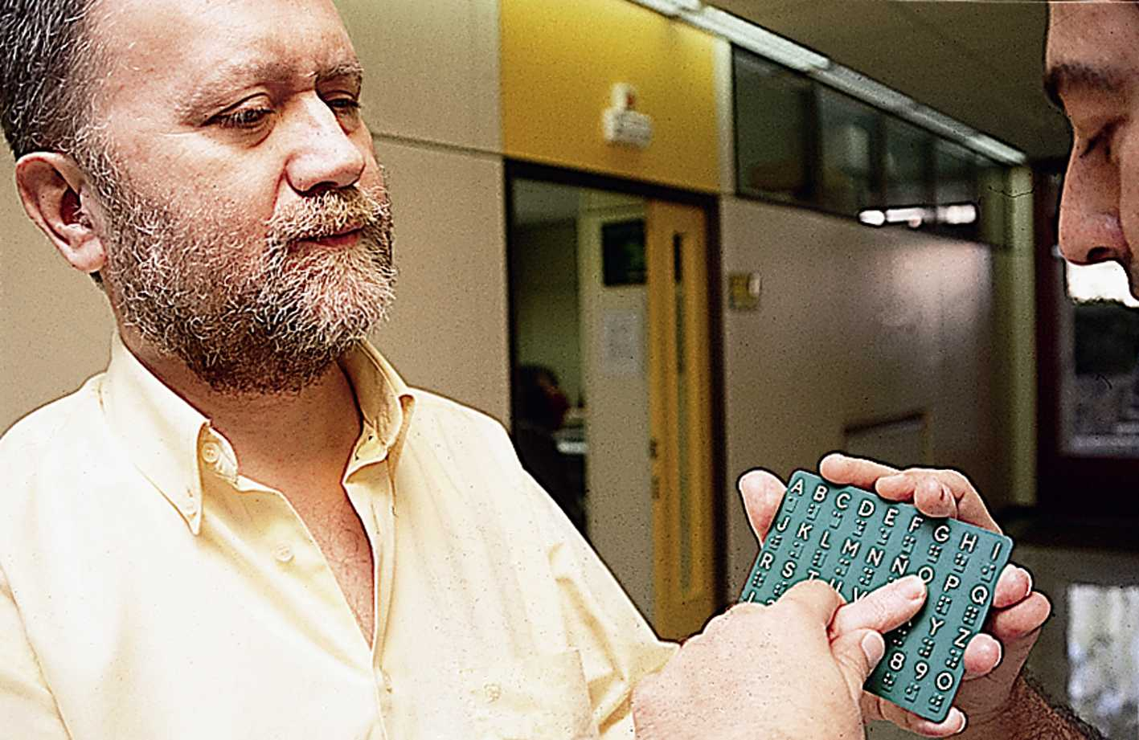

6.2. Tarjetas de comunicación

Esta forma de apoyo consiste en unas tarjetas, elaboradas generalmente con cartulina o algún material consistente, que llevan mensajes impresos preparados previamente para comunicar mensajes puntuales a otras personas. Es frecuente que estén forradas de un plástico transparente para que no se estropeen con el uso.

Están escritas en caracteres ordinarios para que puedan leerlas las personas a las que van dirigidas. Si la persona sordociega que las maneja no tiene ningún resto visual y conoce el sistema braille, pueden llevar una pequeña marca escrita en este sistema en una de las esquinas para que la persona sordociega las reconozca, ya que habitualmente puede llevar varias tarjetas consigo con distintos mensajes preparados, según las situaciones en las que las vaya a utilizar.

El tamaño puede variar, de forma que no sean demasiado grandes, para que la persona sordociega pueda llevarlas cómodamente en sus bolsillos, ni demasiado pequeñas, como para que el interlocutor no pueda leerlas de forma cómoda.

El tipo de mensajes que suelen llevar impresos son para situaciones variadas, como, por ejemplo, para cruzar la calle: «Soy una persona sordociega. Por favor, ayúdeme a cruzar la calle tomándome del brazo».

En todo caso, deben ser mensajes claros, de forma que quien lo está leyendo no tenga duda de lo que la persona sordociega le está demandando, ya que, al no conocer sus sistemas de comunicación, el interlocutor no tendrá, en la mayoría de los casos, posibilidad de pedir aclaración.

6.3. Mensajes breves en caracteres ordinarios o en braille

La escritura en caracteres ordinarios es muy útil para la transmisión de mensajes breves a personas que desconocen los sistemas de comunicación con las personas sordociegas. Para este efecto, la persona sordociega lleva consigo una libreta o un papel y un bolígrafo de los que echa mano en caso de necesidad.

La persona sordociega debe aprender a tener en cuenta que el mensaje que escriba debe ser claro y directo, de forma que dé opción a una sola respuesta posible para evitar confusiones, ya que el interlocutor no tendrá, en la mayoría de los casos, posibilidad de pedir aclaración por no conocer el sistema de comunicación habitual de la persona sordociega.

Este recurso lo pueden utilizar personas que tengan algún resto visual e incluso personas sordociegas que hayan perdido completamente la visión, pero que conozcan la lectoescritura en caracteres ordinarios.

En el caso de personas sordociegas que manejen el braille, pueden utilizarlo igualmente para escribir mensajes breves o notas a otras personas que conozcan también este sistema, utilizando los instrumentos correspondientes para ello (v. apéndice «El código de lectoescritura braille»).

6.4. Dibujos

Se trata de transmitir los mensajes a través de dibujos más o menos complejos, como forma de apoyar la comunicación con alguna persona sordociega que no domine un sistema de comunicación completo, por falta de rehabilitación o con una situación personal muy peculiar. También puede utilizarse con personas sordociegas de bajo nivel cultural que tengan dificultades en un momento dado para comprender un concepto que se le esté transmitiendo.

Volver al comienzo del capítulo / Ir al Índice

7. Otros sistemas

7.1. Dactyls

Este método se basa en la utilización del sistema dactilológico táctil junto con elementos tomados de la lengua de signos, realizados sobre la palma de la mano de la persona sordociega (o sobre su brazo) y adaptados para permitir una fácil captación a través del tacto. El mensaje se va transmitiendo letra a letra con el sistema dactilológico (v. apartado 2.1.3 de este mismo capítulo), siguiendo la misma estructura de la lengua oral, y se sustituye el deletreo de algunas palabras por su signo correspondiente.

Aunque pueda parecer una forma de comunicación de libre uso, es importante saber que la introducción de signos y su ejecución en la palma de la persona sordociega tiene una serie de normas y pautas a tener en cuenta. La primera y fundamental es que el interlocutor nunca podrá realizar un nuevo signo sin el acuerdo previo con el usuario, con el fin de asegurarse de que se está ejecutando de una forma perceptible para él. Además, es un sistema que no se puede utilizar indiscriminadamente con cualquier persona sordociega, puesto que no todas ellas tendrán facilidad para percibir los signos a través del tacto ni tendrán facilidad para recordar los signos que se están utilizando si no los conocían previamente.

Este sistema fue creado por Daniel Álvarez Reyes, Jefe de la Unidad Técnica de Sordoceguera de la ONCE y Presidente de la Asociación de Sordociegos de España (ASOCIDE), y se ha ido enriqueciendo con el paso de los años gracias a la introducción progresiva de nuevos signos.

Este sistema está indicado para personas sordociegas de los Grupos III y IV, quienes manejan el sistema dactilológico como forma habitual de comunicación. En muchos casos, cuando la persona sordociega es capaz de utilizar el alfabeto manual de forma fluida, es frecuente que sienta que este sistema es excesivamente lento para sus necesidades de comunicación: la cantidad de información que necesita que se le aporte y el ritmo con el que esta transmisión se debe realizar, generan la necesidad de buscar una forma más rápida de comunicación, lo que lleva a buscar un modo de agilizar el sistema. También se podría utilizar a nivel pedagógico, como vía para trabajar estructuras de la lengua oral.

Foto 27. El Dactyls permite una mayor velocidad de comunicación que con el
sistema dactilológico. Algunos ejemplos de signos realizados en lengua de signos
y con el sistema Dactyls

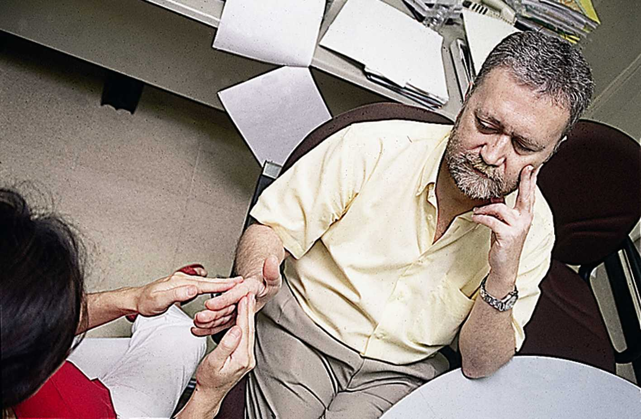

7.2. Bimodal

Este sistema consiste en el empleo de la lengua oral acompañada de signos tomados de la lengua de signos. Puede ir complementado con algunas marcas específicas inventadas para el caso. No se trata del uso de dos lenguas: la oral y la de signos, ya que ambas tienen una estructura y unos recursos muy diferentes: la estructura básica es la de la lengua oral y se utilizan los signos para ayudar a visualizar y comprender los mensajes. Se puede hablar de distintos «grados de bimodal» en función del mayor o menor ajuste existente entre la producción hablada y la signada.

El bimodal se puede utilizar en dos sentidos: como sistema de comunicación habitual y como método para el aprendizaje de la lengua oral, ya que ayuda a trabajar la estructura morfosintáctica de esta.

Volver al comienzo del capítulo / Ir al Índice

Ejercicios de autoevaluación

- En una situación de comunicación con una persona sordociega, el interlocutor debe:

              - Buscar la mejor iluminación para sí mismo, de forma que la persona sordociega pueda verle fácilmente.
              - Buscar las mejores condiciones para la persona sordociega y comodidad para sí mismo.
              - Las dos anteriores.

Ver solución

- ¿Qué sistema/s de comunicación utilizarías generalmente con una persona de los Grupos III y IV de población en los momentos inmediatamente posteriores a quedarse sordociega?

              - La lengua de signos táctil.
              - La escritura en letras mayúsculas y el dedo como lápiz.
              - El dactilológico en palma.

Ver solución

- Los sistemas de comunicación que se basan en la estructura de la lengua oral son:

              - Los recursos de apoyo a la comunicación.
              - Los sistemas alfabéticos y los basados en la lengua oral.
              - Todos los anteriores.

Ver solución

- Las personas sordociegas:

              - Pueden variar de sistema de comunicación según va evolucionando su resto visual.
              - Utilizan el mismo sistema de comunicación toda su vida.
              - Van aprendiendo distintos sistemas de comunicación para sentirse más a gusto consigo mismos.

Ver solución

- Los sistemas no alfabéticos:

              - Consisten en la transcripción del mensaje con signos, pero manteniendo la estructura de la lengua oral.
              - Suelen ser más rápidos que los sistemas alfabéticos.
              - Ninguna de las anteriores.

Ver solución

- Los sistemas alfabéticos:

              - Son iguales en todo el mundo
              - Son tomados de los alfabetos manuales utilizados por la comunidad sorda.
              - Ninguna de las anteriores.

Ver solución

- Mientras que la persona sordociega conserve algún resto visual y/o auditivo:

              - Prefiere seguir utilizando los sistemas que venía empleando hasta ese momento.
              - Algunos empezarán a aprender nuevos sistemas para prepararse para su futuro.
              - Las dos anteriores.

Ver solución

- El canal táctil:

              - Es más fácil de utilizar para la recepción de los mensajes.
              - Precisa de un período de aceptación, adaptación y aprendizaje para poder utilizarlo.
              - Es el más frecuentemente utilizado por el colectivo de personas sordociegas.

Ver solución

- Cualquier sistema de comunicación:

              - Puede ser utilizado de la misma forma para todas las personas sordociegas.
              - Hay que aplicarlo teniendo en cuenta las condiciones sensoriales de cada persona sordociega.
              - Se debe utilizar según el criterio y el sentido común del interlocutor.

Ver solución

- La persona sordociega:

              - Utilizará el mismo sistema de comunicación a nivel expresivo y receptivo.
              - Utilizará siempre un sistema distinto a nivel expresivo y receptivo.
              - Ninguna de las dos anteriores.

Ver solución

Volver al comienzo del capítulo / Ir al Índice

Bibliografía

Álvarez, D. (1992). Comunicación entre personas sordociegas: hacia un sistema de comunicación internacional unificado. En: III Conferencia Europea de Sordo-Ciegos. Estrasburgo, Francia.

Álvarez, D. (2000). El sistema de comunicación "DACTYLS". Tercer Sentido, 31, (27-31). Madrid: Organización Nacional de Ciegos Españoles.

Álvarez, D. y Leyton, A. (¿1992?). Comunícate con nosotros. Madrid: Fundación ONCE.

Brioso, M.S. (2001). Cómo superar las barreras de comunicación. En: Actas de la IV Conferencia Estatal de personas sordociegas. Madrid: Asociación de Sordociegos de España.

Cebrián, M.D. (2003). Glosario de discapacidad visual. Madrid: Organización Nacional de Ciegos Españoles.

Gómez, P. (2000). La Sordoceguera. Intervención Psicopedagógica. En: Martínez, I. (coord.) y Villalba, R. (dir.). Aspectos evolutivos educativos de la deficiencia visual. Madrid: Organización Nacional de Ciegos Españoles, Dirección de Educación, vol. II (pp. 207-264).

Recursos electrónicos:

Asociación de Sordociegos de España (ASOCIDE) [en línea]: <http://www.asocide.org>. [Consulta: mayo, 2003].

Confederación Nacional de Sordos de España [en línea]: <http://www.cnse.es>. [Consulta: noviembre, 2003].

Deafblind International (DbI) [en línea]: <http://deafblindinternational.org>. [Consulta: noviembre, 2003].

Deafblind UK [en línea]: <http://www.deafblinduk.org.uk>. [Consulta: noviembre, 2003].

SENSE [en línea]: <http://www.sense.org>. [Consulta: noviembre, 2003].

World Federation of the Deafblind (WFDB) [en línea]: <http://www.wfdb.org>. [Consulta: noviembre, 2003].

Volver al comienzo del capítulo / Ir al Índice

